**Parkolóház Kezelő Rendszer**

**Pannonhalmi Főapátság**

**Szegedi SOB Technikuma**



**Szakképesítés**

Szoftverfejlesztő és -tesztelő

|  |  |
| --- | --- |
| **Témavezető:** | **Készítették** |
| Rédai Dávid | Juhász Szabolcs |
|  | Scher János |
|  | Major Attila |

2025

Szeged

Tartalom

A projekt áttekintése 3

A projekt céljának részletes ismertetése 4

Tervezési szempontok és alkalmazott módszerek 5

SWOT elemzés 9

Feladatmegosztás a projektcsapaton belül 10

Ütemterv – a projekt előrehaladásának menete 12

Felhasználói felület és alkalmazott technológiák 15

1. Bejelentkezés és Regisztráció 15

2. Járműkezelés 16

3. Parkolási Események 17

4. Admin Panel 19

5. Mobil applikáció 21

Adatbázisok és eszközök részletes bemutatása 23

Fejlesztői Környezet 25

1. Backend 25

2. Frontend 25

3. Adatbázis 25

4. Deployment 26

5. Verziókezelés 28

Minőségbiztosítás és tesztelési folyamatok 29

API Tesztelés 29

Frontend Tesztelés 34

Környezeti Tesztelés 37

Biztonsági Tesztelés 38

Összegzés 39

Felhasznált források 40

Ábrajegyzék 41

# A projekt áttekintése

A **Parkolóház Kezelő Rendszer** célja egy olyan korszerű, digitális szoftvermegoldás létrehozása volt, amely lehetővé teszi egy modern parkolóház hatékony, automatikus és felhasználóbarát üzemeltetését. A rendszer képes kezelni a felhasználók regisztrációját, a járművek nyilvántartását, a parkolási események rögzítését, valamint a parkolási díjak kiszámítását és megjelenítését. Emellett egy adminisztrációs felületet is biztosít az üzemeltetők számára, amelyen keresztül teljes körű menedzsment végezhető.

A rendszer modern webes felülete (Svelte) és mobilalkalmazása lehetővé teszi a felhasználók számára a parkolóhelyek foglalását, a járművek kezelését és a parkolási előzmények nyomon követését. A backend (ASP.NET Core 8.0) biztosítja a biztonságos adatkezelést, a valós idejű kommunikációt és a komplex üzleti logikák feldolgozását. A rendszer automatikusan generál PDF számlákat, küld email értesítéseket, és részletes statisztikákat készít a parkolóház használatáról.

# A projekt céljának részletes ismertetése

A fejlesztés célja egy **komplex, modulárisan felépített parkolóház-kezelő rendszer** kialakítása volt, amely képes kiszolgálni különböző felhasználói igényeket, és hosszú távon is skálázható marad. A rendszer főbb funkciói közé tartozik:

* **Felhasználói fiókok kezelése:** regisztráció, bejelentkezés, jogosultságok kezelése.
* **Járműregisztráció:** a felhasználók saját járműveiket rögzíthetik a rendszerben.
* **Parkolási események nyilvántartása:** a parkolóba történő be- és kihajtások naplózása, időbélyeggel.
* **Díjszámítás:** a parkolási idő és a díjtételek alapján automatikus díjszámítás történik.

A rendszer többplatformos elérést biztosít: **webes és mobilfelületet** is kínál, így a felhasználók bármilyen eszközről kényelmesen hozzáférhetnek. A fejlesztés során kiemelt figyelmet fordítottunk az alábbi szempontokra:

* **Modularitás:** a rendszer könnyen bővíthető további funkciókkal.
* **Skálázhatóság:** alkalmas nagyobb parkolóházak kiszolgálására is.
* **Információbiztonság:** biztonságos jelszókezelés, szerepköralapú hozzáférés, adatok titkosítása.

# Tervezési szempontok és alkalmazott módszerek

A rendszer fejlesztését egy előre kidolgozott, **20 hetes fejlesztési terv** mentén végeztük, amely lefedte az igényfelméréstől kezdve a tesztelésen át a dokumentáció elkészítéséig minden fontosabb fázist. A projekt során különös figyelmet fordítottunk a korszerű technológiák és fejlesztési irányelvek alkalmazására, amelyek biztosítják a hosszú távú fenntarthatóságot és a további fejlesztések lehetőségét.

A backend oldal fejlesztéséhez a **.NET 8** platformot választottuk, amely megbízható alapot biztosít a REST API-k kialakításához. Az **Entity Framework Core** ORM használatával elkerültük a manuális SQL lekérdezések írását, miközben megőriztük a teljes kontrollt az adatbázis műveletek felett:

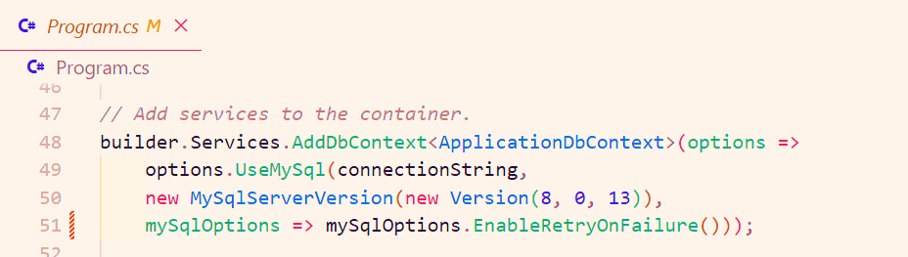1.ábra: Entity Framework Core és MySQL adatbáziskapcsolat konfigurációja

A rendszer aszinkron feldolgozást és strukturált hibakezelést alkalmaz, ezzel növelve a teljesítményt és stabilitást:

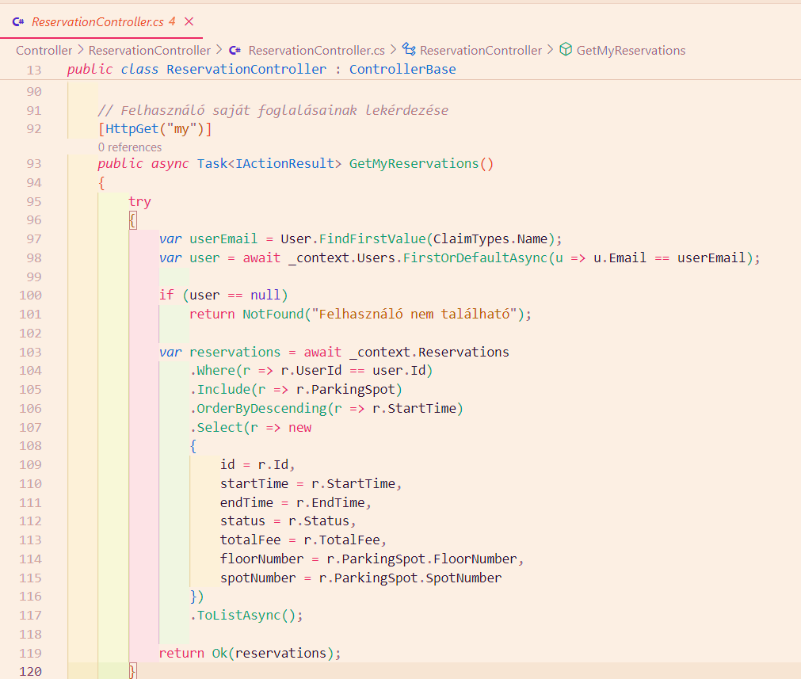2. ábra: Felhasználói foglalások lekérdezése a ReservationController-ben

A frontend technológiai alapját a **Svelte** képezi, amely a reaktív működésének köszönhetően gyors és letisztult felhasználói élményt nyújt. A keretrendszer használata lehetővé tette a dinamikus komponensek gyors fejlesztését és egyszerű karbantartását.

Az adatkezelés központi eleme egy **MySQL alapú adatbázis**, amelyet az **Aiven felhőszolgáltatás** segítségével hosztoltunk. Ez lehetővé tette a könnyű skálázást, valamint a megbízható és biztonságos elérést különböző környezetekből:

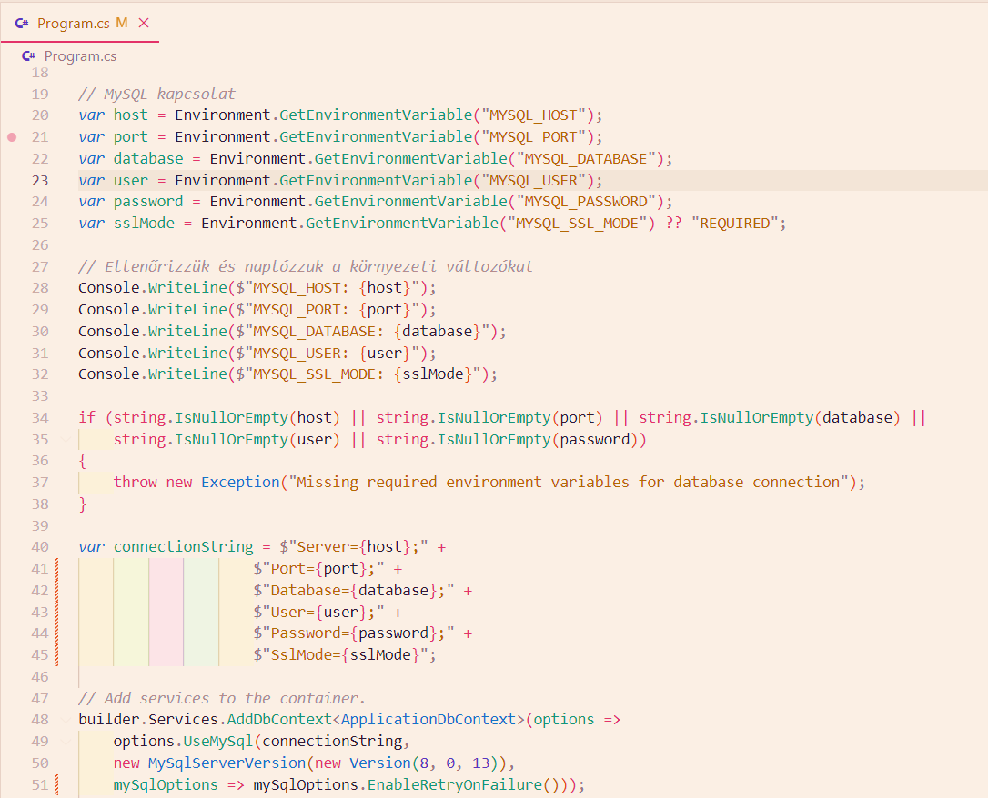

3. ábra: MySQL kapcsolat környezeti változókkal

A jelenlegi megvalósításban a felhasználói jelszavak **Base64 kódolással** kerülnek eltárolásra, amely elsősorban a karakterek átalakítására szolgál, de nem nyújt valódi védelmet. Ennek tudatában a jövőbeni fejlesztési terv részeként szerepel egy **kriptográfiailag biztonságos, egyirányú hash-elési algoritmus** – például a **bcrypt** – bevezetése, amely jelentősen növelné a rendszer adatbiztonságát, különösen a jelszavak kezelése terén:

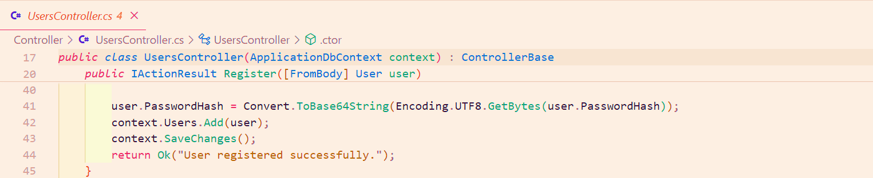

4. ábra: Jelszavak Base64-es kódolása

A fejlesztés során alkalmazott tervezési alapelvek:

* **Szeparált rétegstruktúra:** a backend, frontend és adatbázis külön komponensként lett megtervezve, ami elősegíti a kód újra felhasználhatóságát és a hibakeresés egyszerűségét.
* **Verziókezelés:** a projekt teljes fejlesztése **Git** alapon zajlott, a GitHub-on való együttműködés mellett.
* **Kódolási szabványok:** betartottuk a **C# és JavaScript** nyelvi konvencióit, biztosítva az olvashatóságot és a karbantarthatóságot.
* **Tesztelhetőség:** a rendszer logikájának kialakítása során ügyeltünk az egységtesztelés lehetőségére, amely hosszú távon hozzájárul a minőségbiztosításhoz.

# SWOT elemzés

A projekt elemzése során **SWOT-analízist** alkalmaztunk, amely egy széles körben használt marketing és üzleti tervezési technika. Lehetővé teszi, hogy a rendszer **belső tényezőit** (erősségek, gyengeségek) és **külső környezeti hatásait** (lehetőségek, veszélyek) átlátható módon vizsgáljuk. Az elemzés az alábbi kategóriák mentén történt:

* **S – Strengths (Erősségek)**
* **W – Weaknesses (Gyengeségek)**
* **O – Opportunities (Lehetőségek)**
* **T – Threats (Veszélyek)**

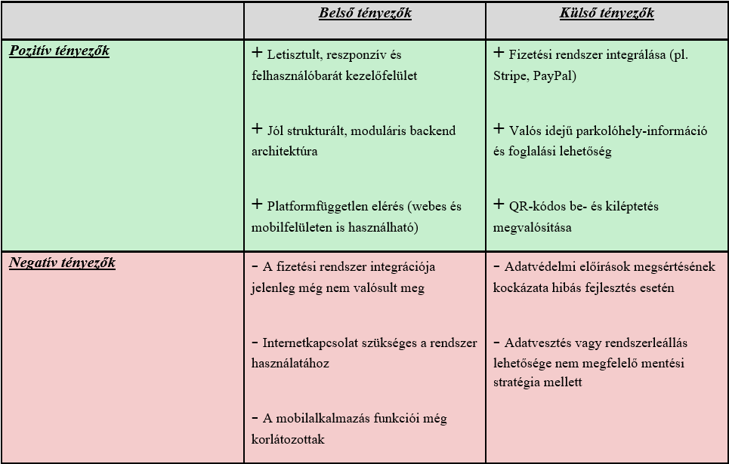

5. ábra: SWOT analízis

# Feladatmegosztás a projektcsapaton belül

A projektet egy háromfős csapatban készítettük, és mindenki a saját szakterületének megfelelően járult hozzá a munka sikeréhez. Az alábbiakban összegzem, hogyan osztottuk el a feladatokat.

**Juhász Szabolcs – Frontend fejlesztés, Tesztelés, Csapatvezetés**

* Szabolcs volt felelős a felhasználói felület kialakításáért, hogy az könnyen használható és reszponzív legyen. A frontend fejlesztése mellett a tesztelésben is részt vett, hogy biztosítsa, hogy az alkalmazás minden platformon jól működjön. Ő irányította a csapatot is, hogy a projekt zökkenőmentesen haladjon.

**Scher János – Backend fejlesztés, Mobilalkalmazás fejlesztés**

* János volt felelős a backend fejlesztéséért, amely ASP.NET Core technológiával készült. A rendszer logikáját, adatkezelését és biztonságát ő biztosította. Ezen kívül dolgozott a mobilalkalmazás fejlesztésén is, hogy a felhasználók okostelefonon is kényelmesen használhassák a parkolóház rendszert.

**Major Attila – Adatbázis tervezés, Dokumentáció készítés**

* Attila felelt az adatbázis tervezéséért, hogy az jól strukturált és biztonságos legyen. Az ő feladata volt a dokumentáció készítése is, amely segített abban, hogy a projekt átlátható és könnyen karbantartható legyen a jövőben.

**Együttműködés és Kommunikáció**

A csapat minden tagja szorosan együttműködött, és rendszeresen kommunikáltunk, hogy minden feladat a megfelelő ütemben haladjon. A projekt különböző részei, mint a frontend, backend és mobilalkalmazás, folyamatos egyeztetés mellett készültek el. A célunk az volt, hogy egy jól működő és átfogó rendszert hozzunk létre, amely a parkolóházak hatékony kezelését segíti. A Trello ingyenes verzióját használtuk a feladatok nyomon követesére:

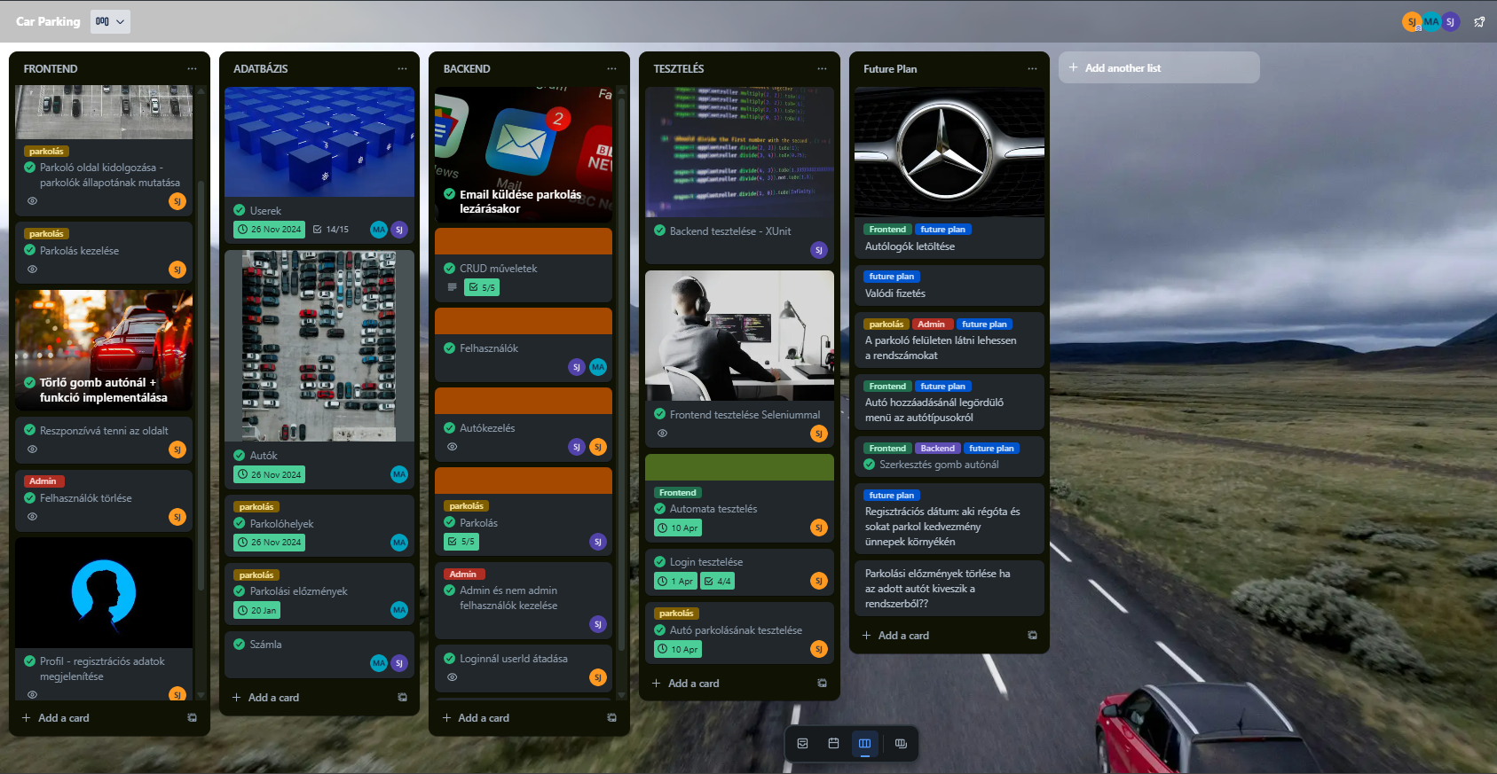

6. ábra: Trello

Ez a jól szervezett feladatmegosztás segített abban, hogy a projekt sikeresen megvalósuljon, és az elkészült parkolóház-kezelő rendszer megfeleljen a vizsgamunka követelményeinek.

# Ütemterv – a projekt előrehaladásának menete

A projekt fejlesztését 20 hetes ciklusban végeztük. A heti ütemezés az alábbiak szerint történt:

**1. Hét: Projektindítás és Analízis**

A projekt első hetében sor került a csapat összeállítására, a szerepkörök meghatározására, valamint a részletes követelménygyűjtésre a potenciális felhasználókkal. Piackutatás és konkurenciaelemzés is készült, majd kiválasztottuk a szükséges technológiákat. Végül beállítottuk a fejlesztői környezetet, és bevezettük a projektmenedzsment eszközöket (Trello).

**2. Hét: Adatbázis Tervezés**

Elkészítettük a részletes ER diagramot, elvégeztük az adatbázis normalizálását, valamint kidolgoztuk a teljesítmény-optimalizálási terveket. Meghatároztuk a migrációs stratégiákat, valamint elkészítettük a backup/recovery és biztonsági terveket is.- Backup és recovery terv kidolgozása

**3. Hét: Backend Architektúra**

Létrehoztuk az ASP.NET Core 8.0 projektstruktúrát, beállítottuk az Entity Framework Core-t és a MySQL adatbáziskapcsolatot. Megterveztük az API végpontokat, konfiguráltuk a Swagger dokumentációt, valamint a környezeti változók kezelését.

**4. Hét: Frontend Architektúra**

Inicializáltuk a Svelte projektet. Megterveztük a komponens architektúrát és kialakítottuk az API integrációs réteget.

**5. Hét: Felhasználói Autentikáció**

Implementáltuk a cookie alapú hitelesítést, létrehoztuk a regisztrációs és bejelentkezési folyamatokat, valamint az email értesítési rendszert.

**6. Hét: Járműkezelés Rendszer**

Létrehoztuk az Car entitást, implementáltuk a CRUD műveleteket, hozzáadtuk az automatikus logóbetöltést, validáltuk az adatokat, valamint elkészítettük a listázási, szűrési és törlési funkciókat.

**7. Hét: Parkolás Kezelés**

Létrehoztuk a ParkingSpot entitást, kialakítottuk a parkolás indítási/befejezési funkciókat, díjszámítást, foglalási lehetőséget, vizuális megjelenítést és a foglalt/szabad státusz jelzést.

**8. Hét: Adminisztrációs Rendszer**

Implementáltuk az admin jogosultságkezelést, a felhasználók és parkolóhelyek kezelését, valamint a statisztikák megtekintésének lehetőségét.

**9. Hét: Számlázási Rendszer**

Integráltuk az iTextSharp könyvtárat, lehetővé tettük PDF számlák generálását, letöltését, újraküldését, státuszuk kezelését és az előzmények megtekintését.

**10. Hét: Statisztikák és Rijportok**

Kialakítottuk a parkolási előzmények, összesítők, autónkénti és havi statisztikák, bevételi kimutatások és felhasználói aktivitások megjelenítését.

**11. Hét: Email Rendszer**

Integráltuk a MailKit könyvtárat, valamint létrehoztuk a számlák emailes kiküldésének rendszerét.

**12. Hét: Frontend Fejlesztés**

Tovább fejlesztettük a felhasználói felületet: reszponzivitás, vizuális komponensek, állapotkezelés, hibakezelés, betöltési állapotok és visszajelzések kerültek beépítésre.

**13. Hét: API Fejlesztés**

Megvalósítottuk a végpontokat, validációkat, hibakezeléseket, teljesítmény-optimalizálást, biztonsági ellenőrzéseket és frissítettük az API dokumentációt.

**14. Hét: Tesztelés**

Elvégeztük a kézi Swagger tesztelést az API funkciók ellenőrzéséhez.

**15. Hét: Dokumentáció**

Elkészült az API dokumentáció, a telepítési útmutató, valamint a kódhoz kapcsolódó kommentek és leírások.

**16. Hét: Deployment**

Konfiguráltuk a Render és Netlify szolgáltatásokat, beállítottuk az Aiven MySQL kapcsolatot, a környezeti változókat, SSL/TLS-t és CORS-t.

**17. Hét: Teljesítmény Optimalizálás**

Optimalizáltuk a backend és frontend teljesítményét.

**18. Hét: Biztonság**

Adatvédelmi fejlesztéseket végeztünk.

**19. Hét: Stabilizálás**

Elvégeztük a hibakezelést, naplózást, session kezelést, adatbázis stabilizálást, valamint a számlázási rendszer, frontend és biztonság végső simításait.

**20. Hét: Projekt Zárás**

Végső tesztelés, dokumentáció frissítés, valamint a projekt bemutatójához szükséges prezentáció (ppt) elkészítése történt meg.

A projekt során a heti ütemezés szerint haladtunk, és minden modul fejlesztése összhangban történt az előre megtervezett lépésekkel. A backend ASP.NET Core 8 technológiával, a frontend Svelte alapokon készült. A fejlesztés során külön figyelmet fordítottunk a reszponzív felhasználói felületre, valamint a megbízható adatkezelésre.

# Felhasználói felület és alkalmazott technológiák

A felhasználói felület a Svelte keretrendszer segítségével készült. A rendszer reszponzív, azaz asztali és mobil eszközökön egyaránt használható. A dizájn célja az egyszerű kezelhetőség és átláthatóság biztosítása volt, modern, letisztult megjelenéssel. A frontend főbb oldalai és funkciói:

## Bejelentkezés és Regisztráció

* Felhasználói regisztráció email cím és jelszó megadásával
* Bejelentkezés a regisztrált felhasználói adatokkal
* Biztonságos kijelentkezés

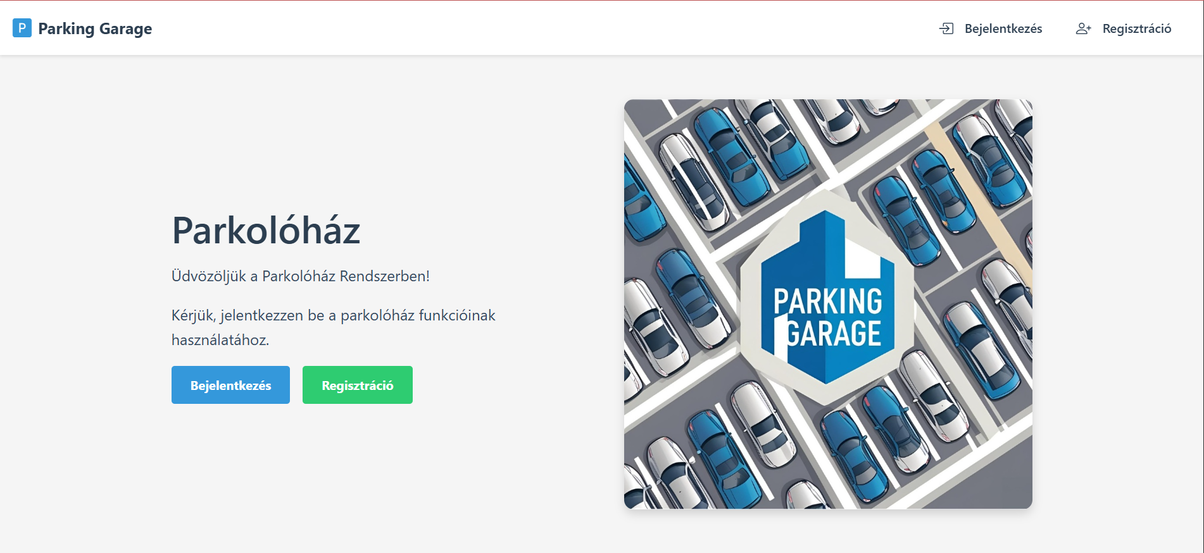

7. ábra: Főoldal

## Járműkezelés

* Új jármű hozzáadása rendszám és márka megadásával
* Járművek listázása és kezelése
* Automatikus márka logók betöltése
* Jármű adatok szerkesztése és törlése

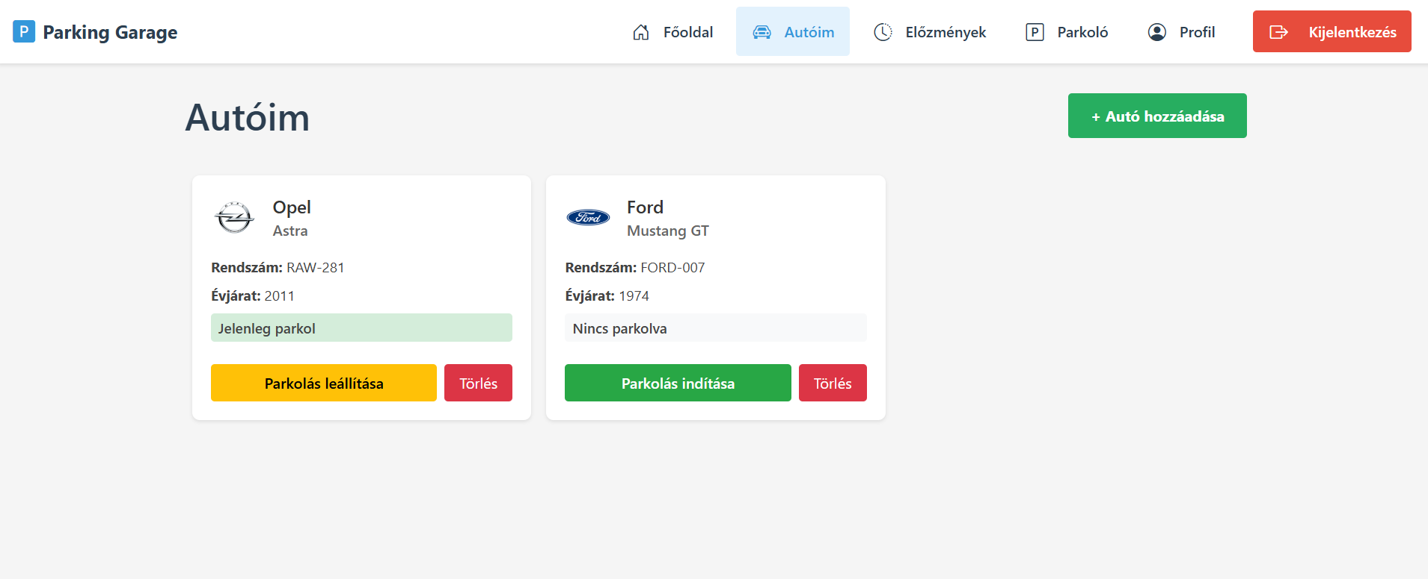

8. ábra: Saját autók megjelenítése

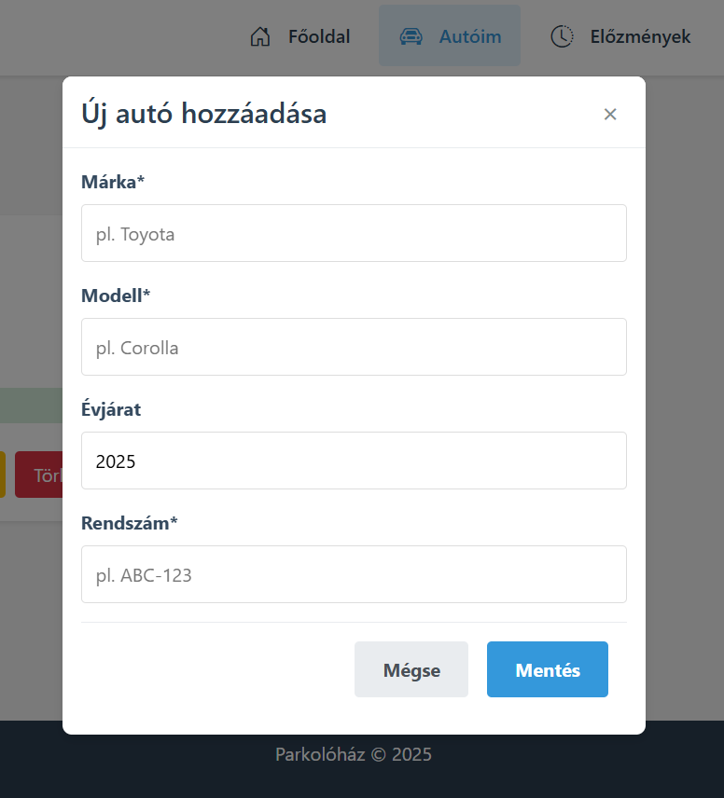

9. ábra: Saját autó adatainak felvétele

## Parkolási Események

* Parkolóhelyek megtekintése és foglalása
* Aktuális parkolási állapot követése
* Parkolási előzmények megtekintése
* Parkolási díjak és számlák kezelése

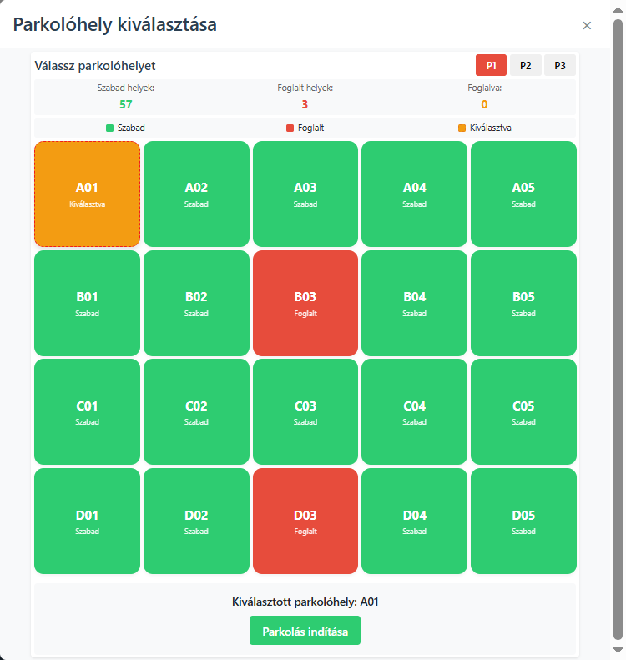

10.ábra: Parkolóhely kiválasztása

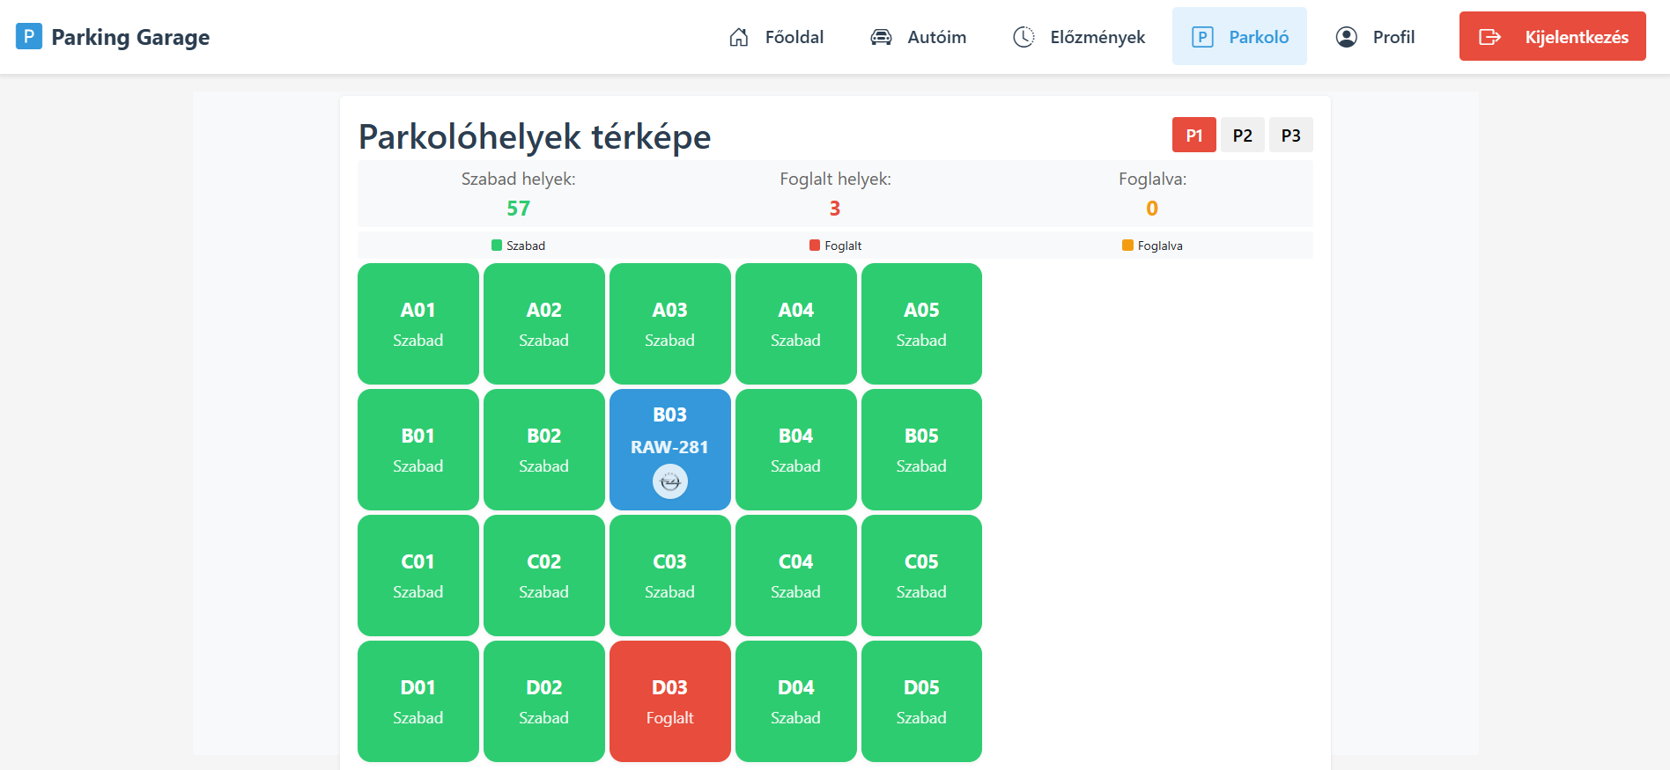

11. ábra: Saját autó megjelenítése a parkoló fül alatt

## Admin Panel

* Felhasználók kezelése
* Parkolóhelyek üzemeltetése
* Statisztikák és riportok megtekintése
* Számlák kezelése és újraküldése
* Rendszerbeállítások módosítása

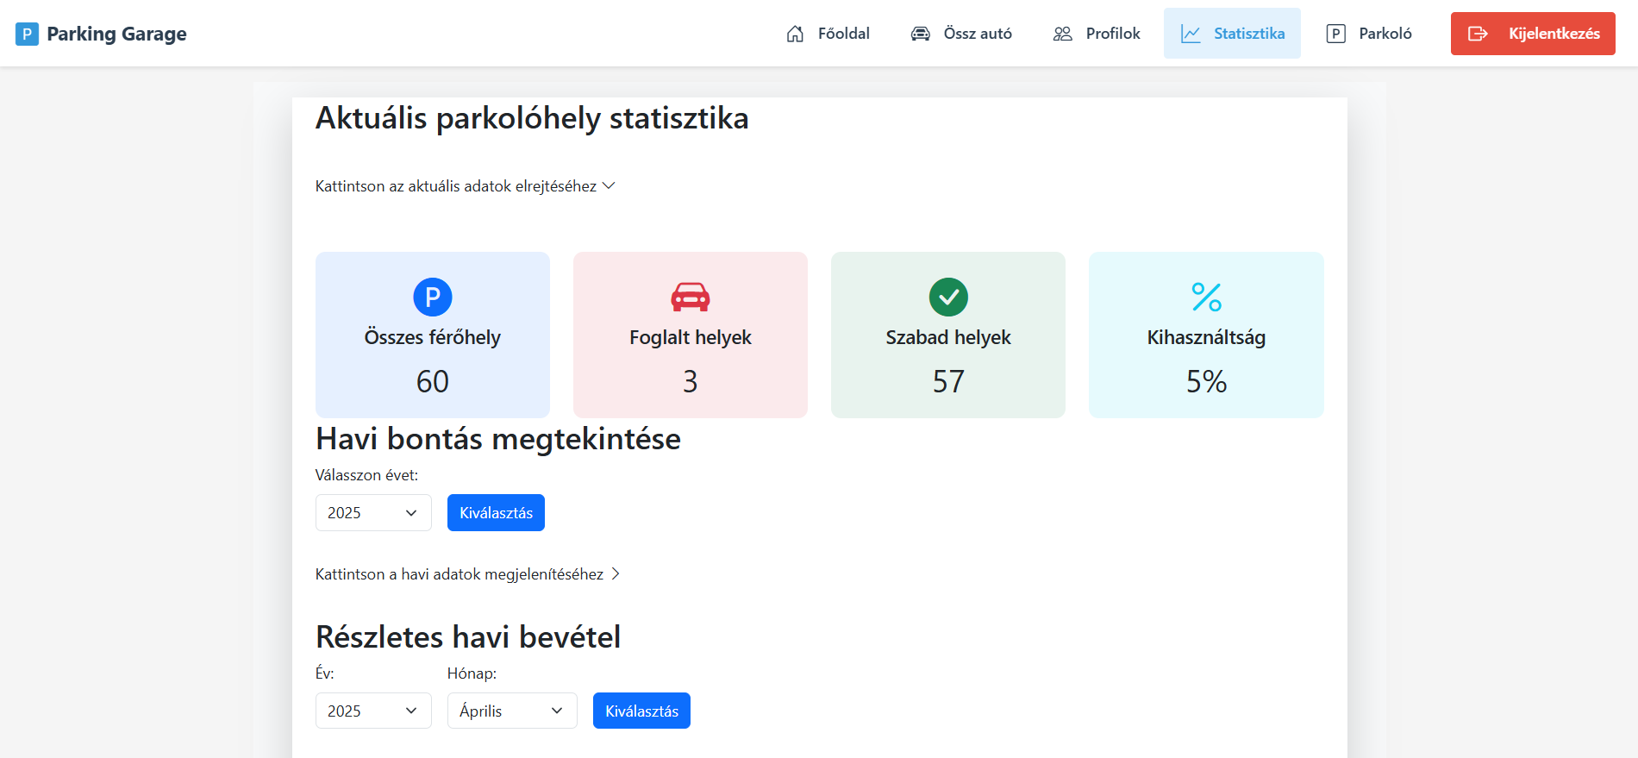

12. ábra: Statisztikai adatok – aktuális parkolóhelyek

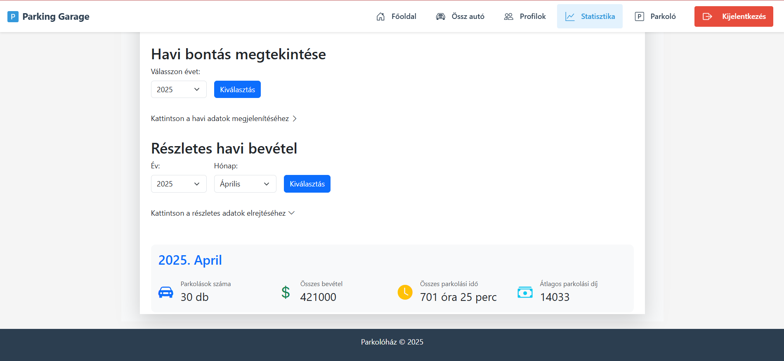

13. ábra: Statisztikai adatok havi lebontása

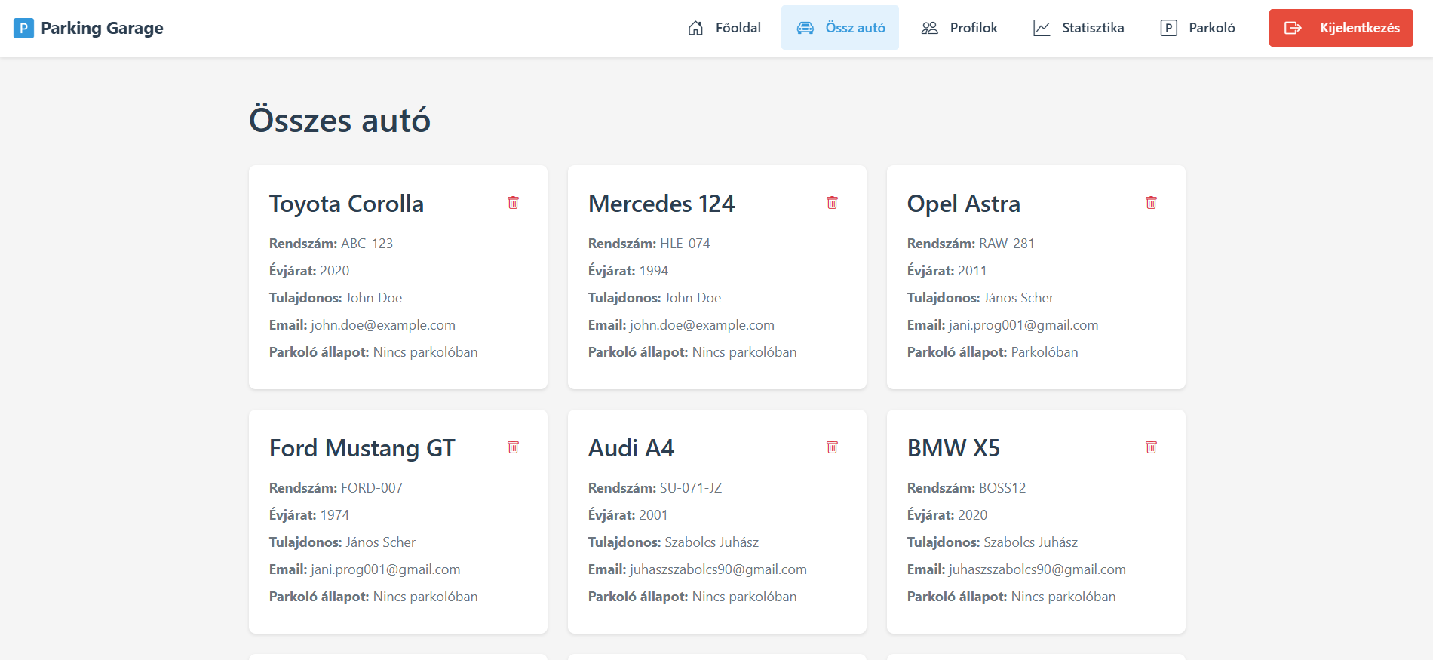

14. ábra: Összes autó kezelőfelülete

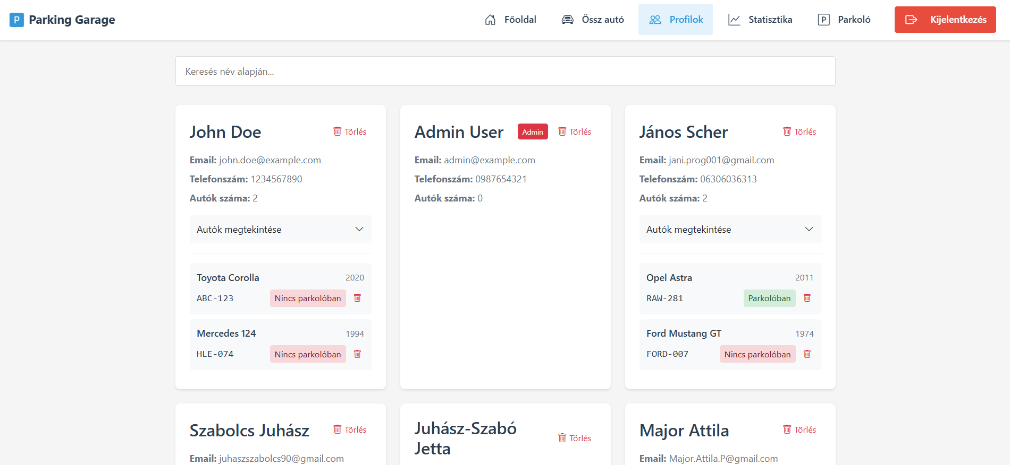

15. ábra: Felhasználók kezelőfelülete

## Mobil applikáció

* + Egyszerű, átlátható felület
  + Könnyű kezelhetőség

19. ábra: Parkolóhelyek

18. ábra: Parkolási statisztikák

|  |  |
| --- | --- |
| 16. ábra: Bejelentkezés | 17. ábra: Parkoláskezelő |
|  |  |

**A felület főbb jellemzői:**

* Modern, reszponzív dizájn
* Intuitív navigáció
* Valós idejű visszajelzések
* Automatikus email értesítések
* Biztonságos adatkezelés
* Felhasználóbarát hibaüzenetek

A frontend a Netlify szolgáltatáson keresztül van üzemeltetve, amely alapvetően megbízható működést biztosít, azonban időnként lassabb betöltést eredményezhet. A rendszer automatikusan frissül az új verziókkal, és a felhasználók mindig a legfrissebb verziót látják.

# Adatbázisok és eszközök részletes bemutatása

Az alkalmazás MySQL adatbázist használ, amelyet az Aiven szolgáltatáson keresztül üzemeltetünk. Az adatbázis relációs adatmodellre épül, és az Entity Framework Core 8.0 ORM keretrendszer segítségével kezeljük. Az adatbázisban a következő fő entitások találhatók:

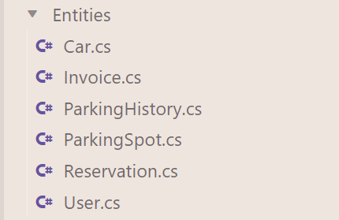

20. ábra: Adatbázis entitások

1. **User (Felhasználó)**

* Azonosító, email, jelszó hash, név, telefonszám, admin jogosultság
* Kapcsolatok: járművek, parkolási események, számlák

1. **Car (Jármű)**

* Azonosító, rendszám, márka, modell, évjárat, parkolási státusz
* Kapcsolatok: felhasználó, parkolóhely

1. **ParkingSpot (Parkolóhely)**

* Azonosító, emelet szám, helyszám, foglaltság
* Kapcsolatok: jármű, parkolási események

1. **ParkingHistory (Parkolási Előzmény)**

* Azonosító, kezdő időpont, záró időpont, díj
* Kapcsolatok: felhasználó, jármű, parkolóhely

1. **Invoice (Számla)**

* Azonosító, számlaszám, összeg, kiállítás dátuma, esedékesség
* Kapcsolatok: felhasználó, parkolási esemény

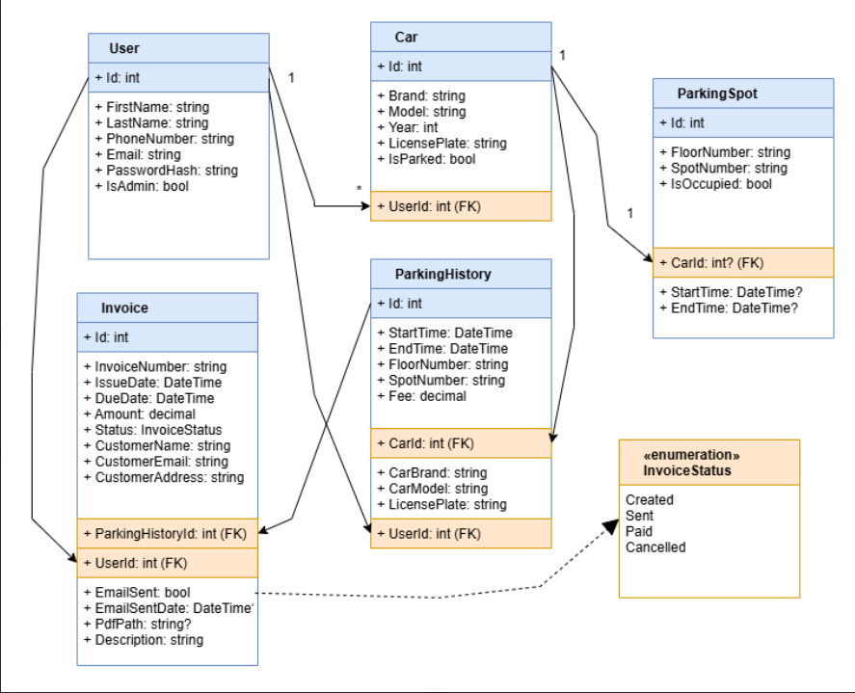

21.ábra: Entitás-kapcsolat (ER) digram

# Fejlesztői Környezet

A projekt fejlesztéséhez a következő eszközöket és technológiákat használtuk:

## Backend

* ASP.NET Core 8.0
* Entity Framework Core 8.0
* Pomelo.EntityFrameworkCore.MySql
* Swagger/OpenAPI
* MailKit (email küldés)
* iTextSharp (PDF generálás)

## Frontend

* Svelte

## Adatbázis

* MySQL 8.0
* Aiven üzemeltetés

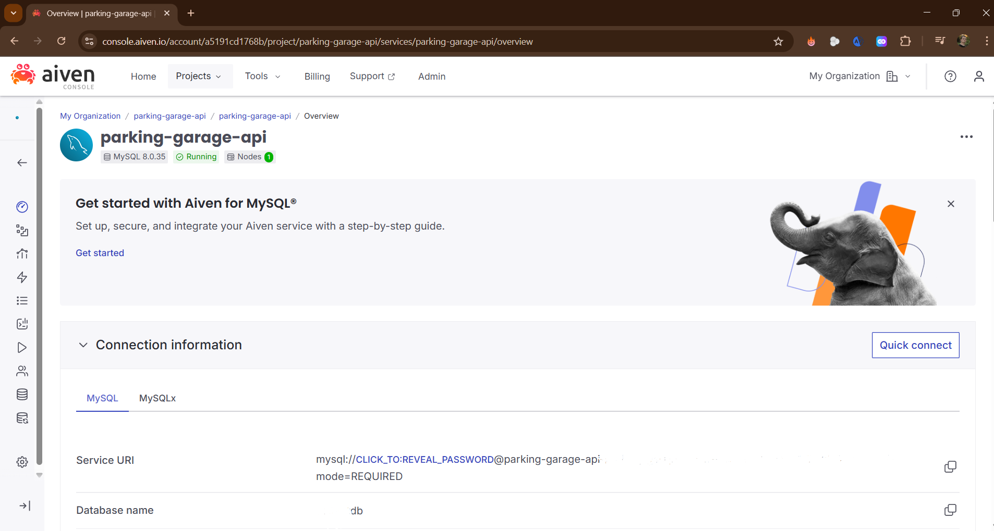

22. ábra: Aiven felület – MySQL adatbázis kapcsolati adatok

## Deployment

* Render (backend)

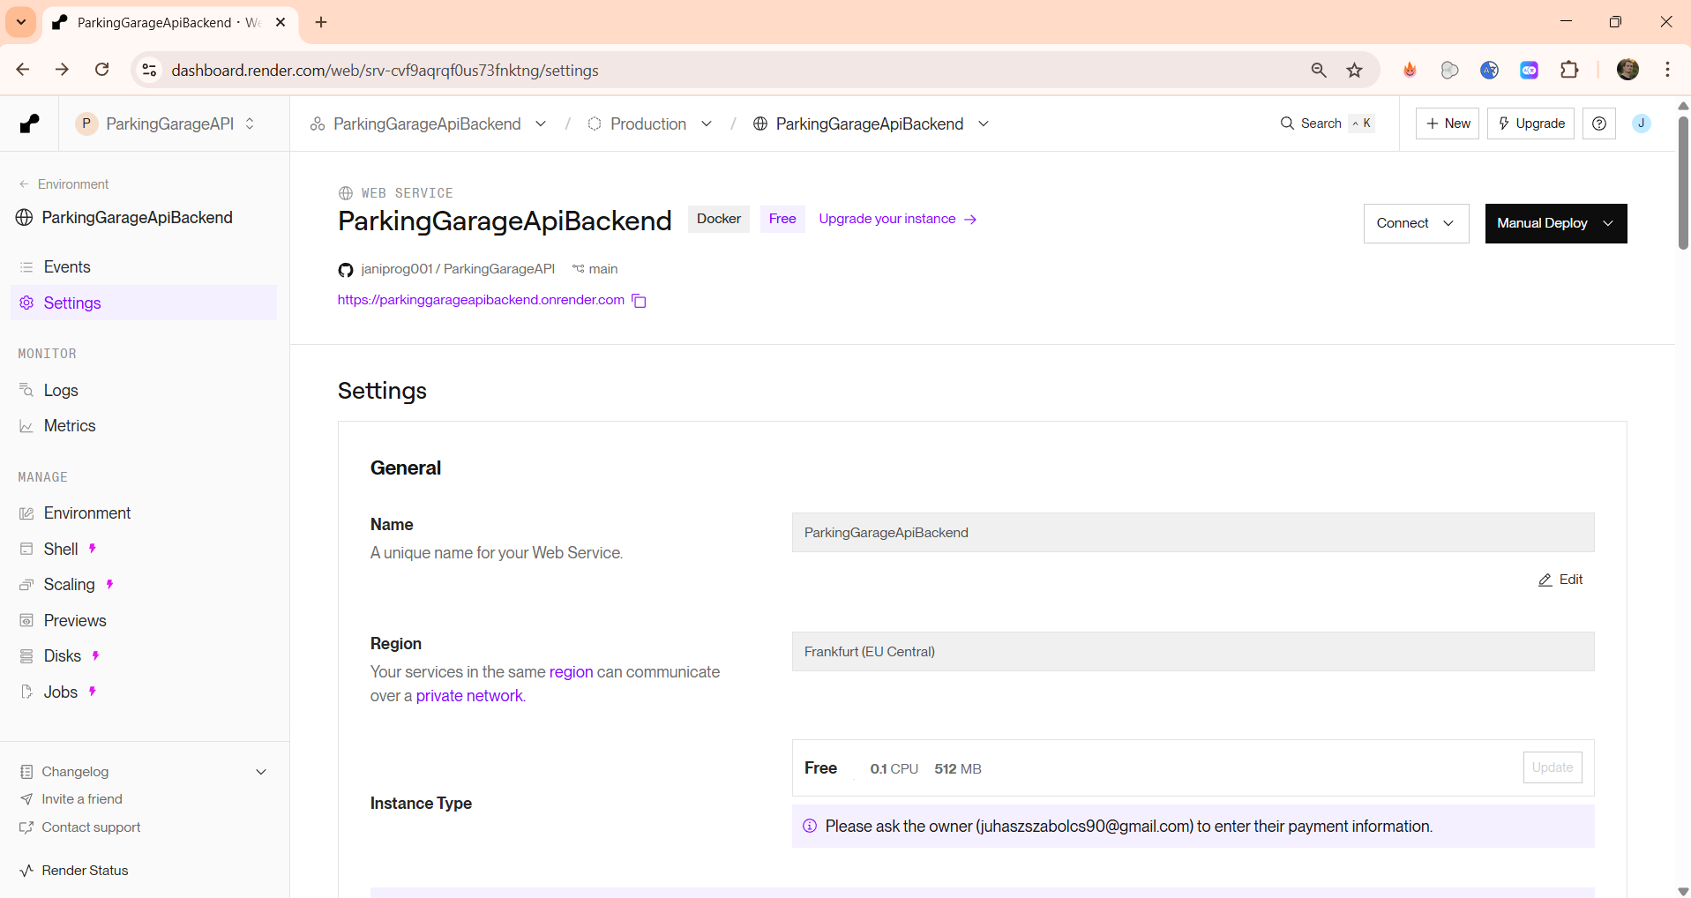

23. ábra: Backend hosztolás Render.com felületen

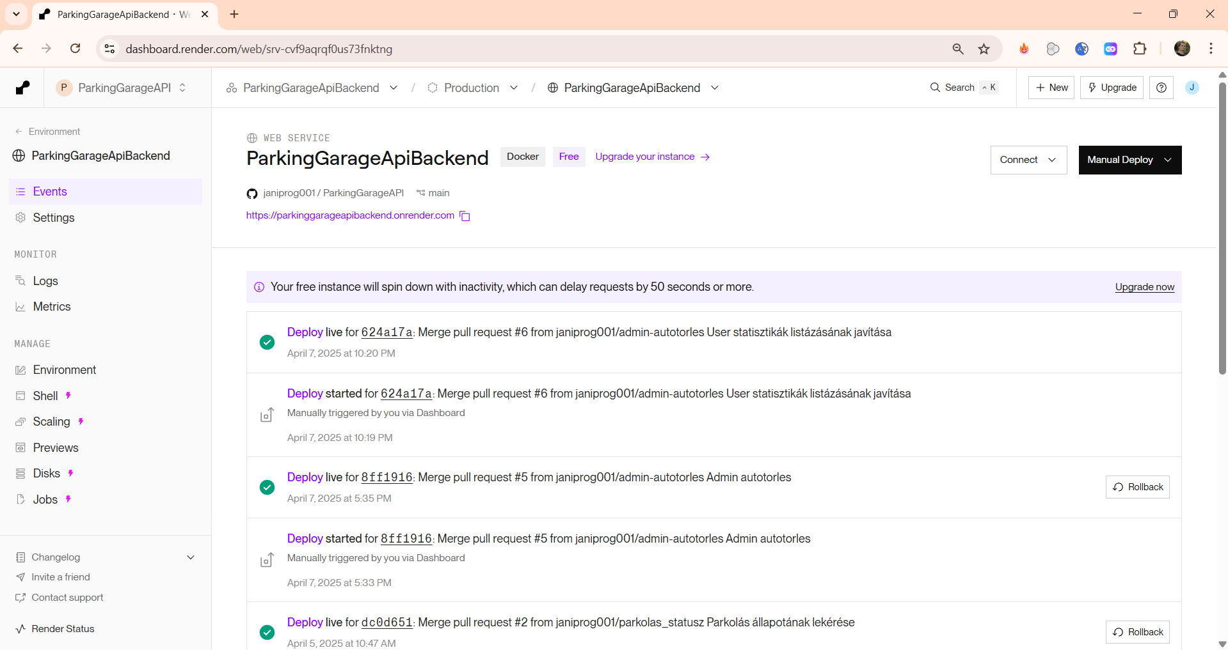

24. ábra: Backend szolgáltatás deploy naplója (Render.com)

* Netlify (frontend)

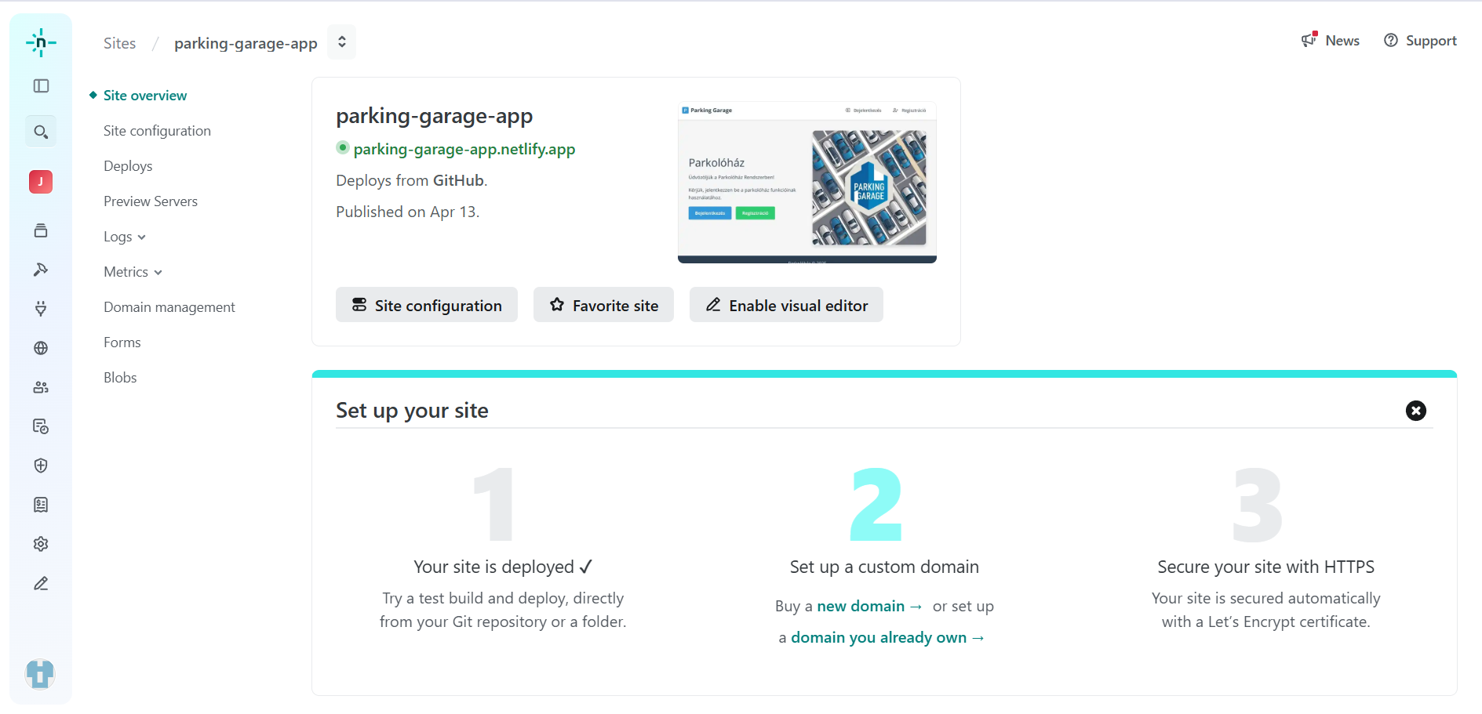

25. ábra: Frontend alkalmazás kezelése a Netlify-on

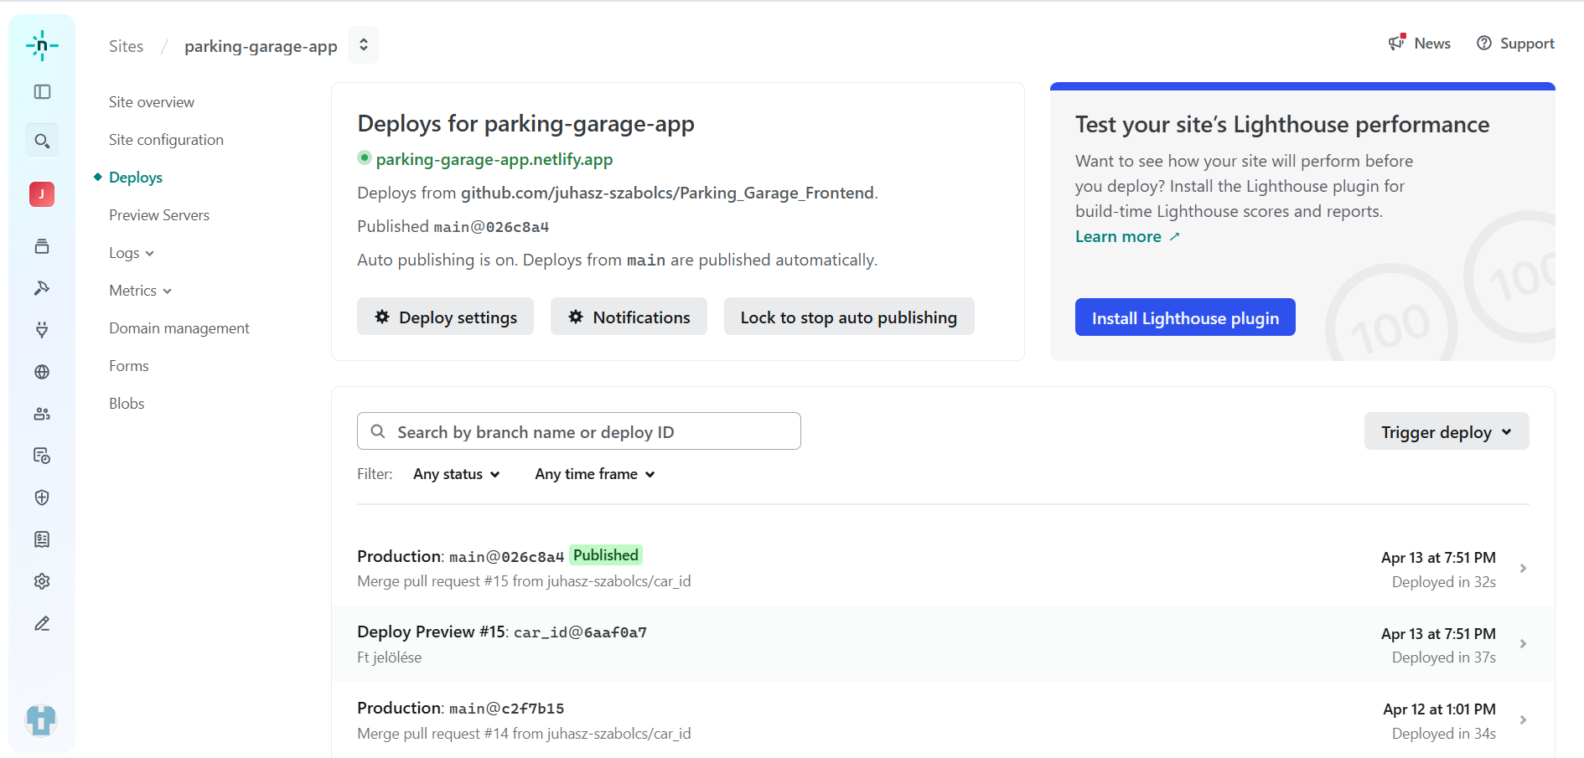

26. ábra: Frontend deploy napló a Netlify felületén

## Verziókezelés

* Github

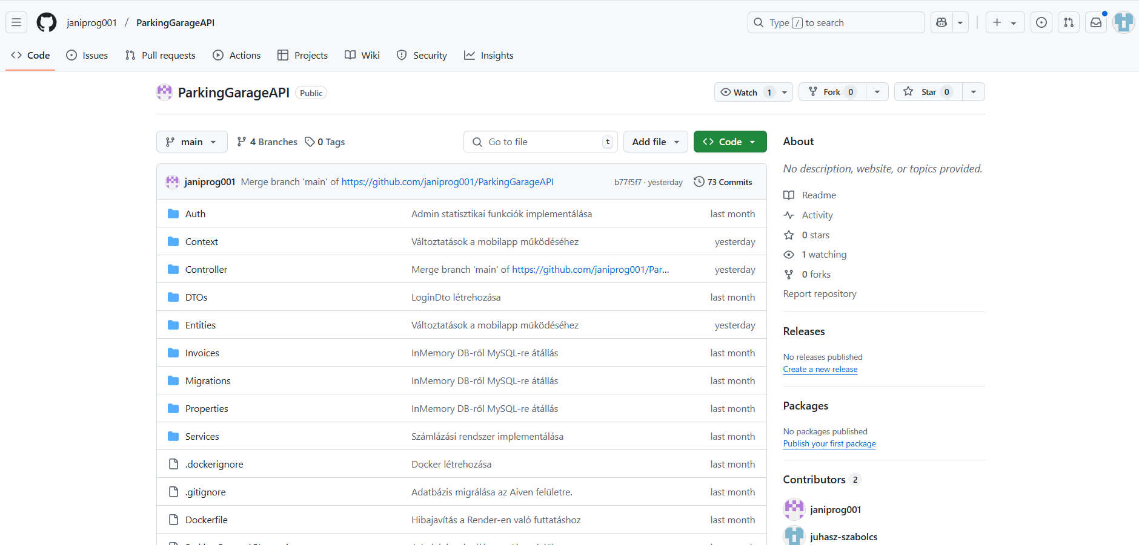

27. ábra: Backend verziókezelése a GitHub felületén

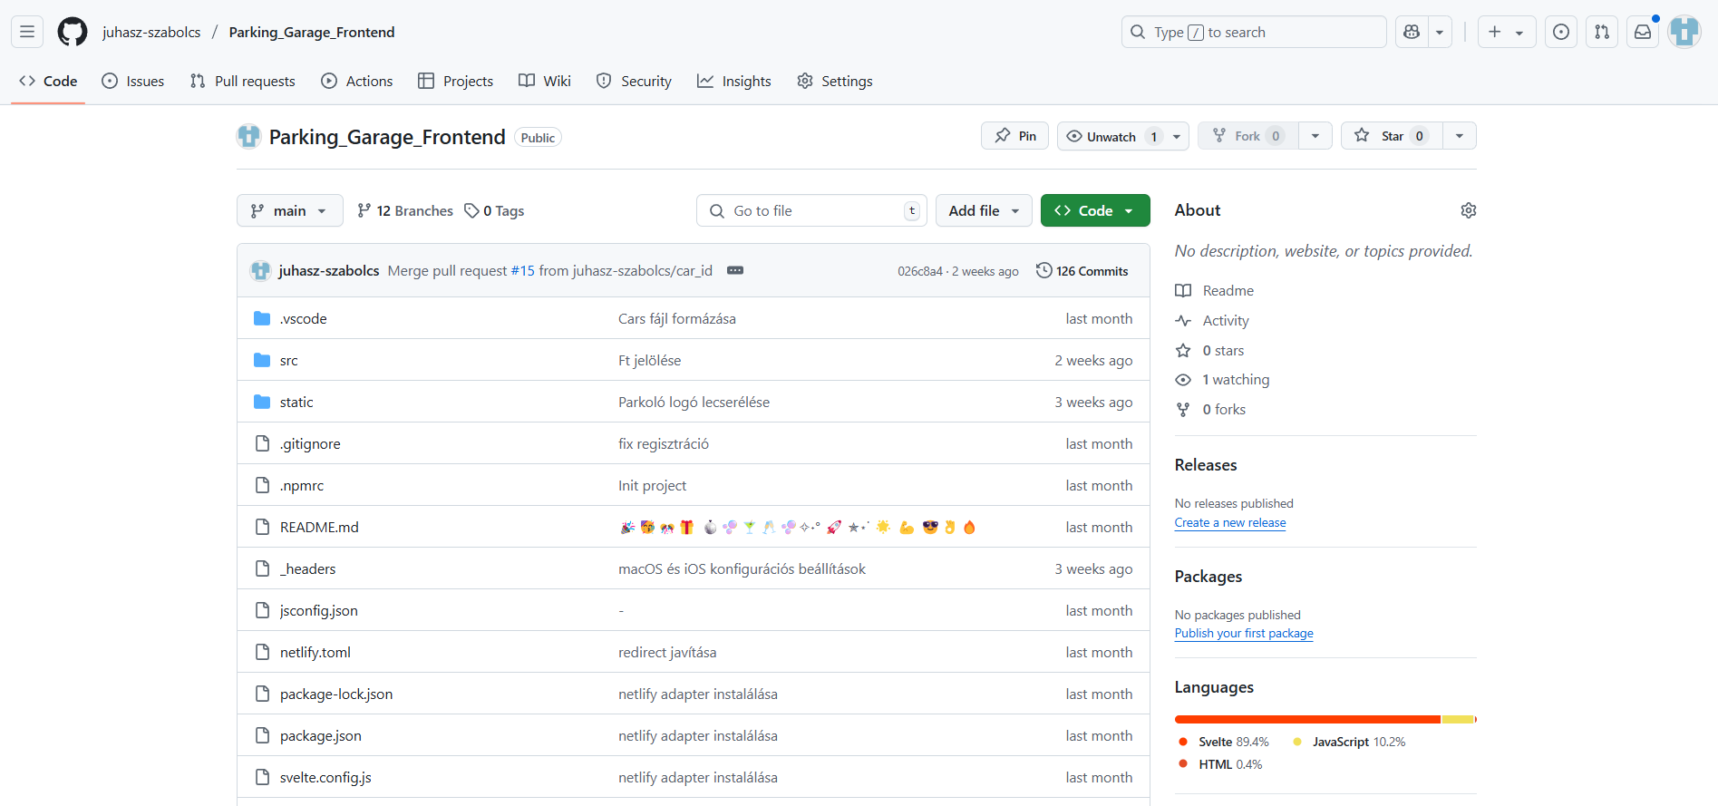

28. ábra: Frontend verziókezelése a GitHub felületén

A rendszer moduláris felépítésű, ami lehetővé teszi a könnyű bővíthetőséget és karbantarthatóságot. Az adatbázis struktúra rugalmas, az API jól dokumentált, és a kód architektúra tiszta, ami megkönnyíti a későbbi fejlesztéseket.

# Minőségbiztosítás és tesztelési folyamatok

## API Tesztelés

1. **Swagger Integráció**

* A rendszer Swagger/OpenAPI dokumentációt használ
* A Swagger UI elérhető a fejlesztési környezetben: http://localhost:5025/swagger
* Az API végpontok dokumentációja és tesztelési felülete automatikusan generálódik

1. **API Végpont Tesztelés**

* Robot Framework végpont tesztelés:

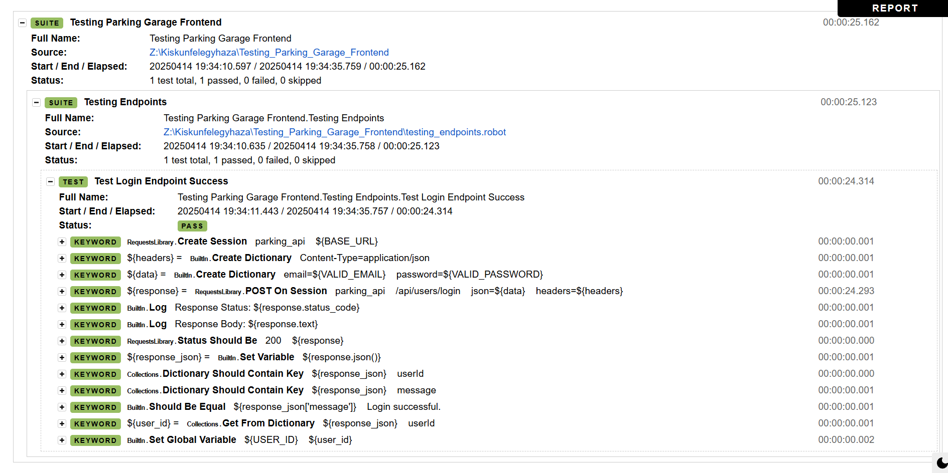

29. ábra: Robot Framework – API-végpont tesztelési riport

* Postman tesztelés

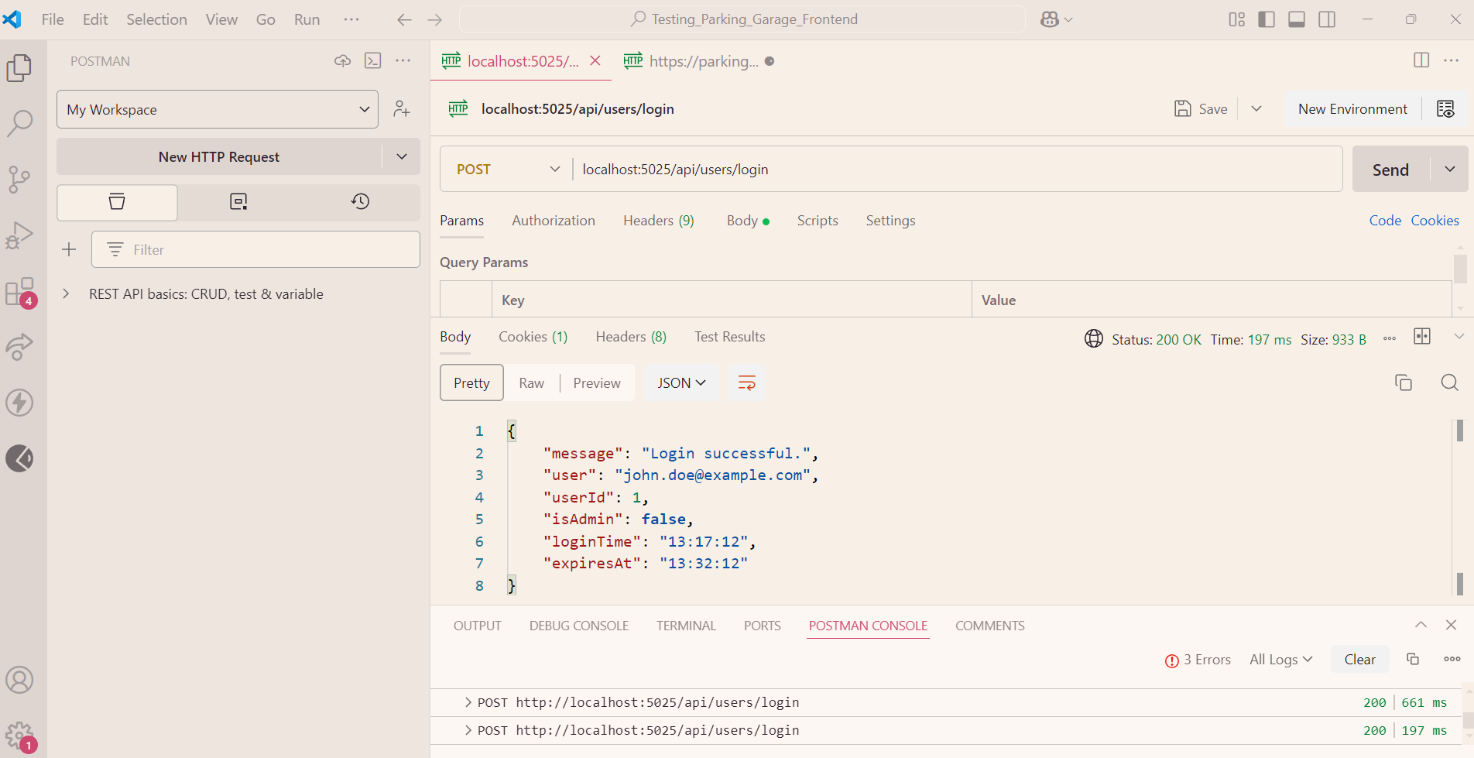

30. ábra: Felhasználói bejelentkezés tesztelése Postman segítségével

* A végpontok tesztelése a Swagger UI-on keresztül is történik
* A válaszok és hibakezelések ellenőrzése

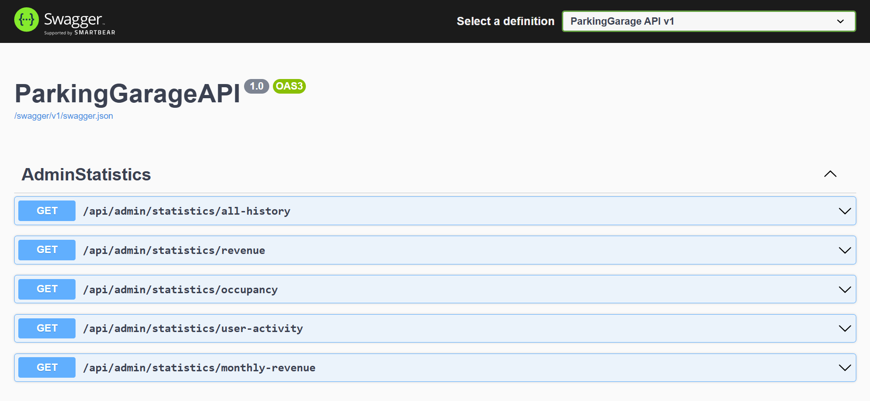

31. ábra: AdminStatistics végpontok a Swagger UI-ban

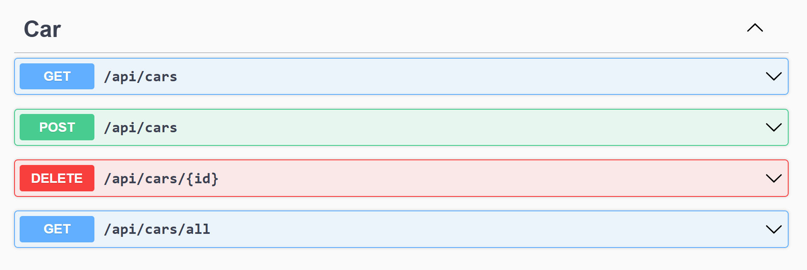

32. ábra: Car (autó) entitás API-végpontok a Swagger UI-ban

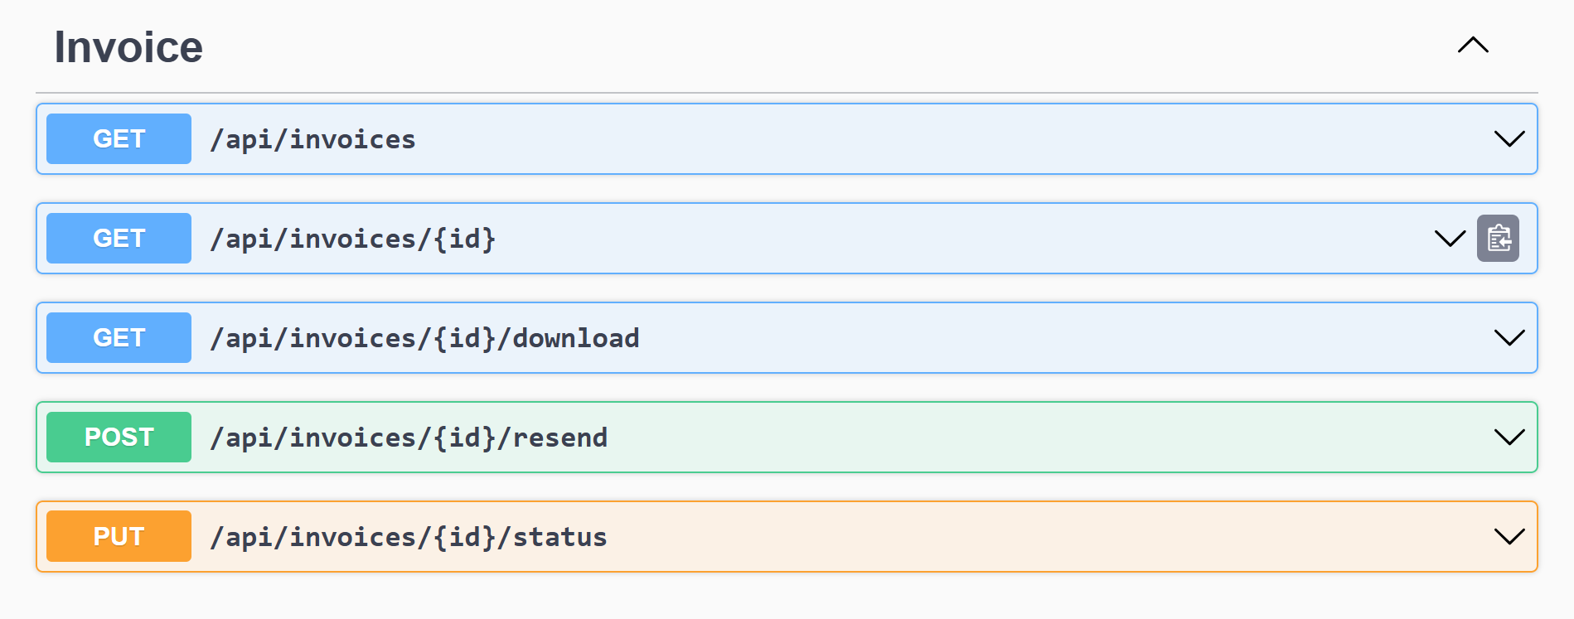

33. ábra: Invoice (számla) végpontok a Swagger UI-ban

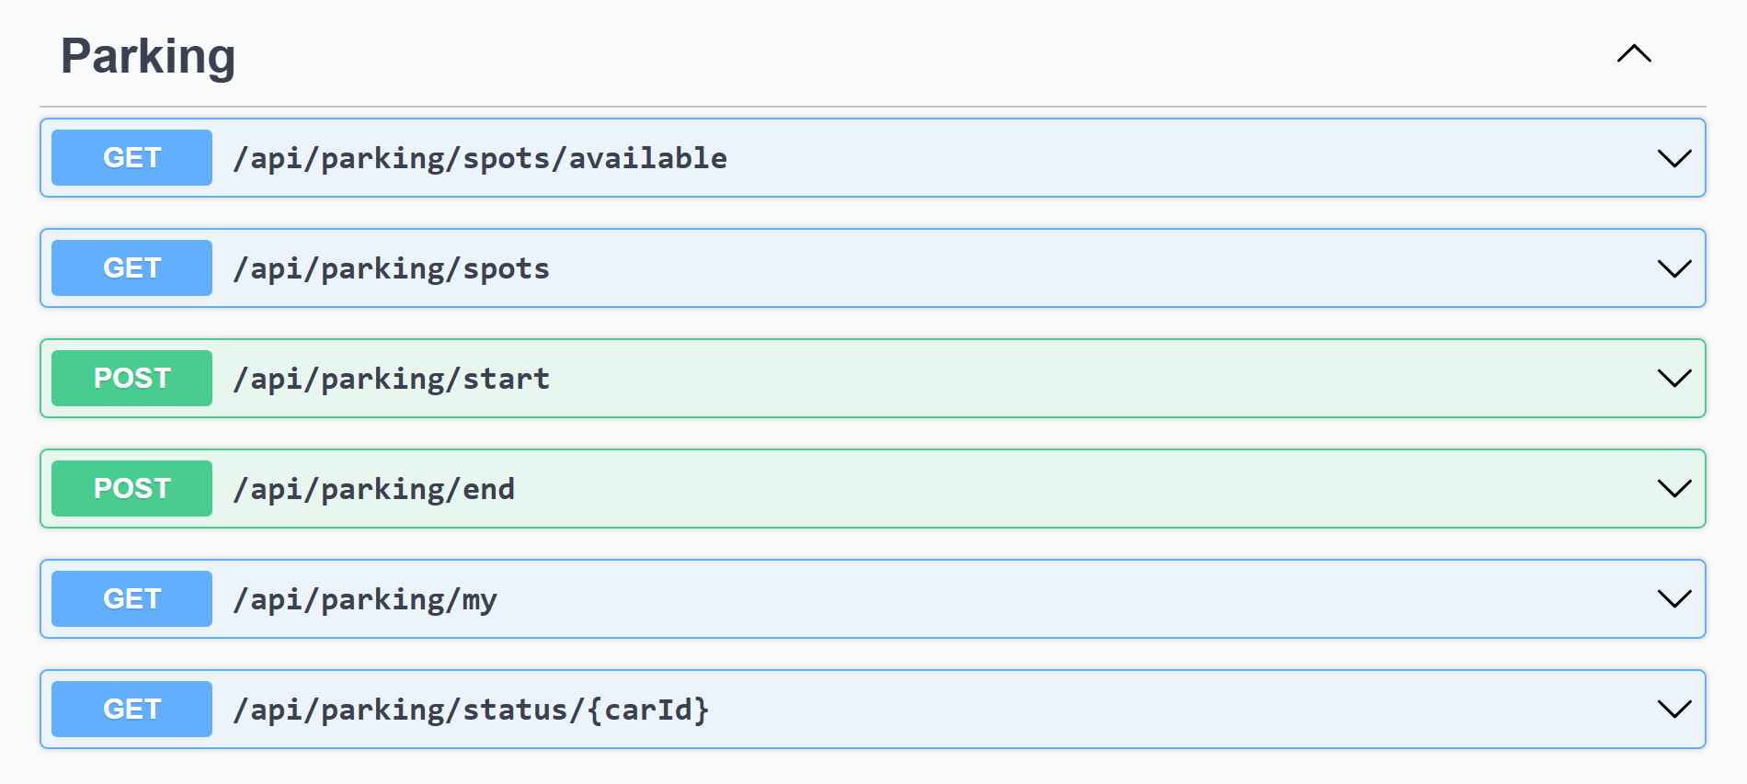

34. ábra: Parking (parkolás) végpontok a Swagger UI-ban

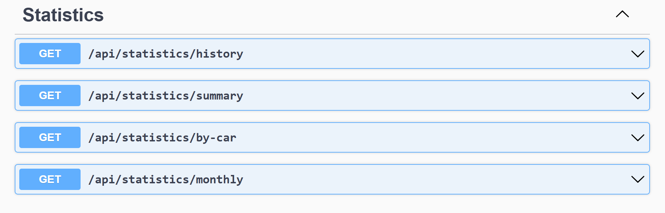

35. ábra: Statistics (statisztika) végpontok a Swagger UI-ban

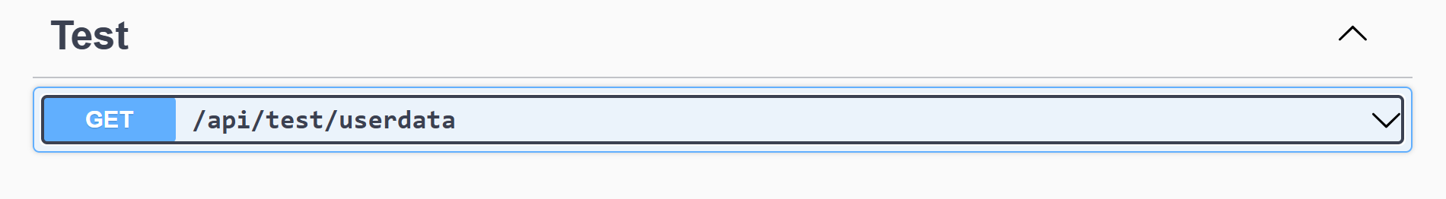

36. ábra: Test végpont a Swager UI-ban

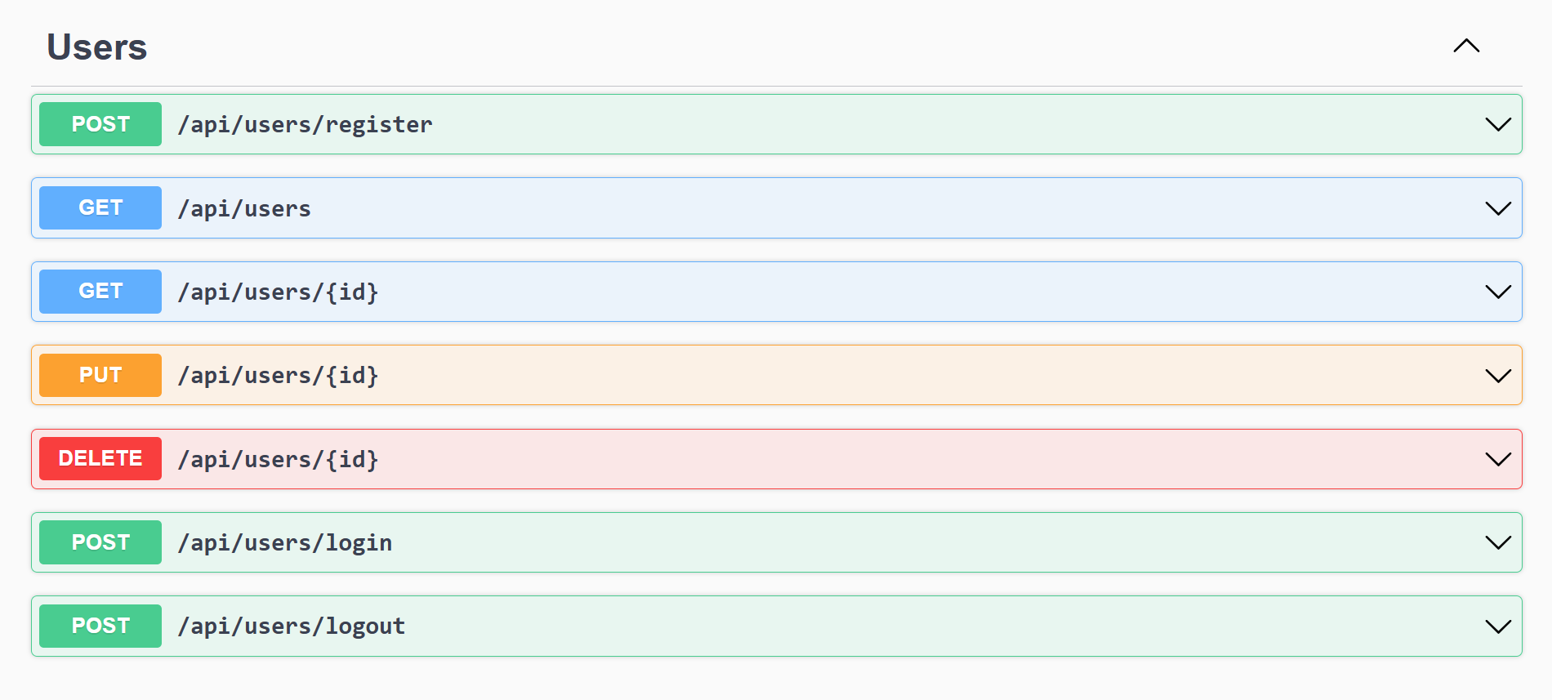

37. ábra: User (felhasználó) végpontok a Swagger UI-ban

## Frontend Tesztelés

1. **API Integráció Tesztelés**

* Az api.js fájlban részletes hibakezelés és naplózás implementálva
* A kérések és válaszok részletes naplózása fejlesztési célokra
* CORS beállítások tesztelése különböző domainek között

1. **Reszponzív Tesztelés**

* A frontend reszponzív dizájn tesztelése
* CORS beállítások konfigurálva a különböző környezetekhez:
* Lokális fejlesztés: http://localhost:5173
* Netlify deployment: https://parking-garage-app.netlify.app
* Render deployment: https://*.onrender.com

1. **Automata tesztelés**
   1. Teszteset létrehozása a bejelentkezésre Robot Framework-el:

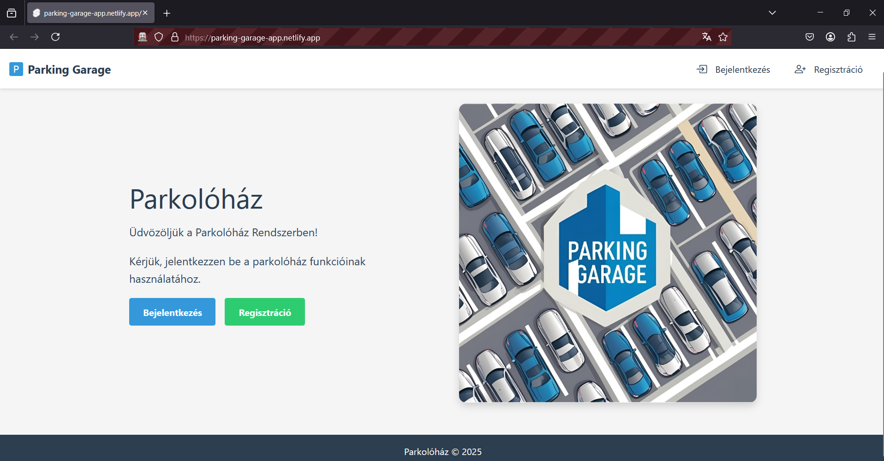

38. ábra: Frontend automatizált tesztelés Robot Framework segítségével

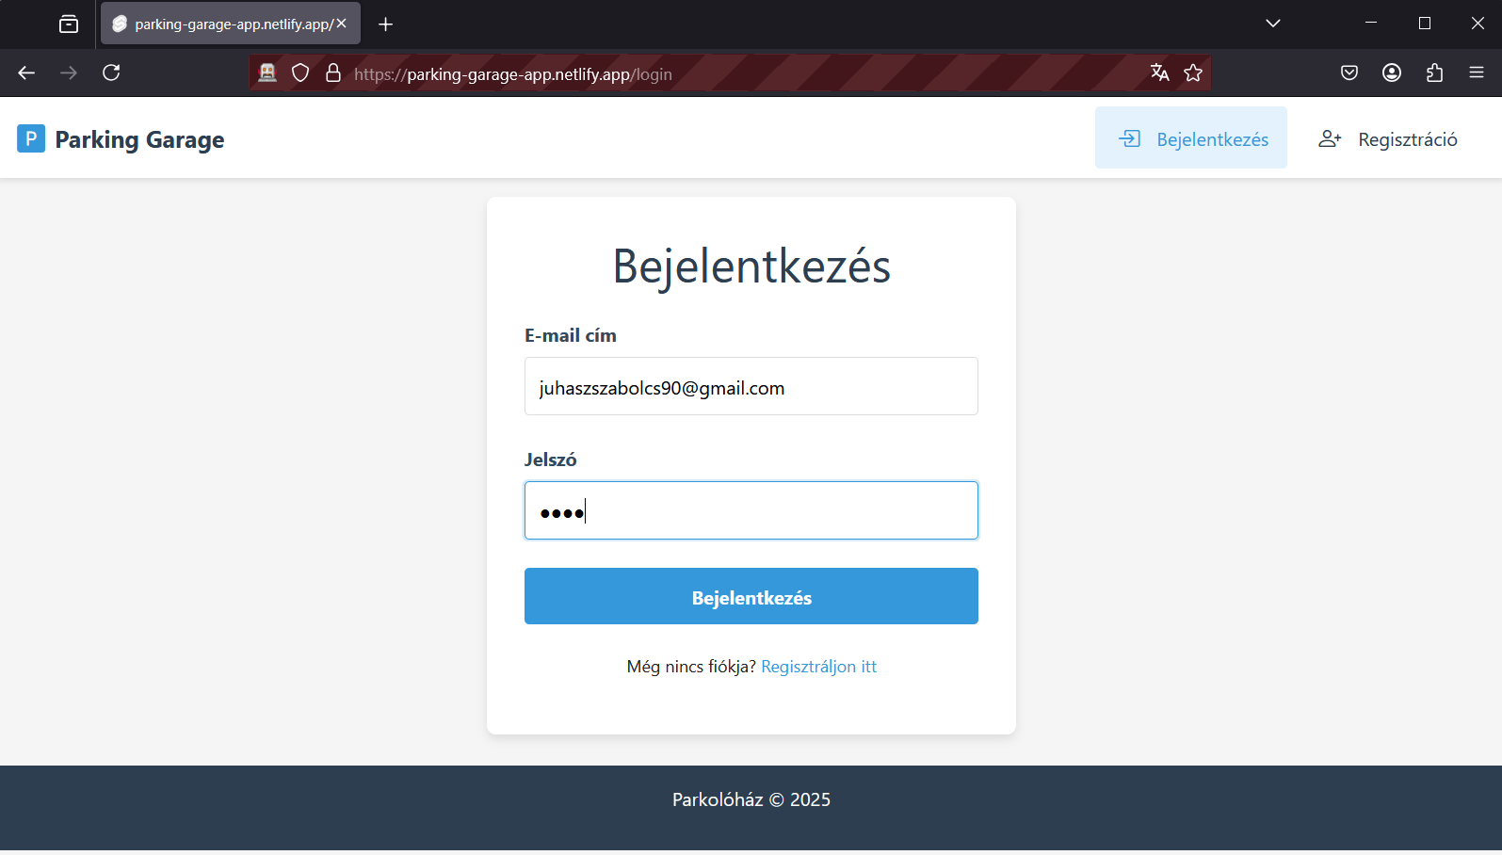

39. ábra: Bejelentkezés automatizált tesztelés Robot Framework segítségével

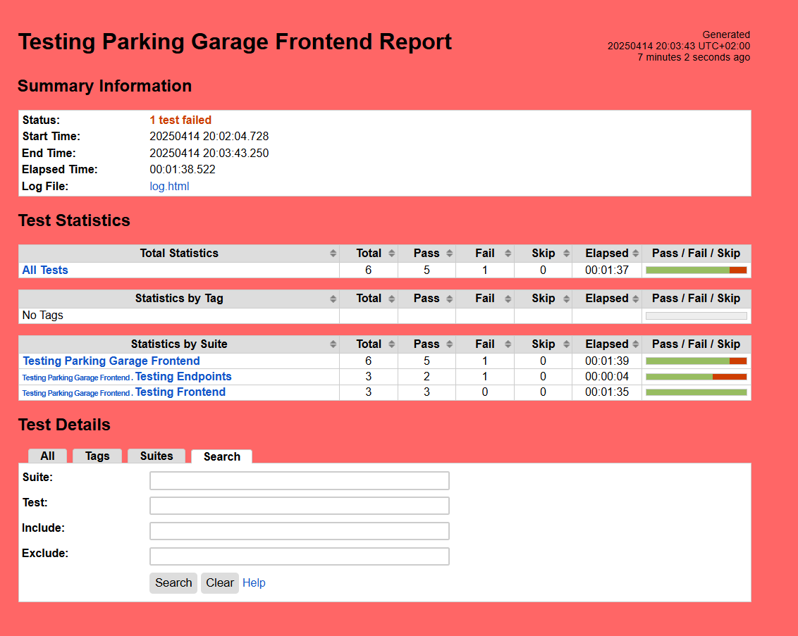

40. ábra: Frontend tesztek összesített eredménye (Robot Framework)

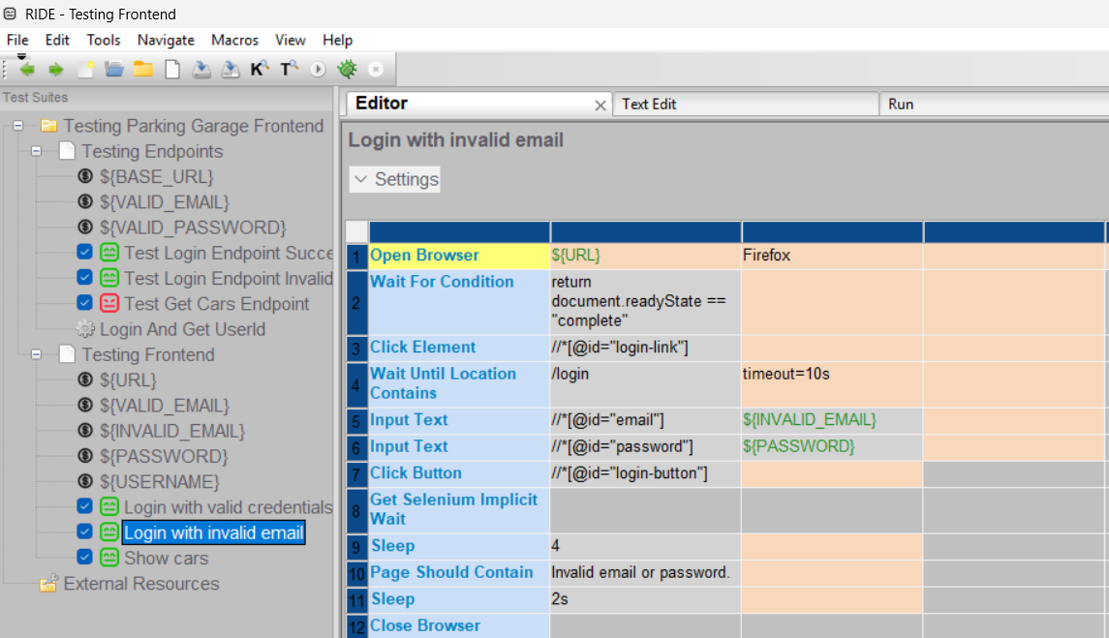

41. ábra: Robot Framework RIDE: Érvénytelen e-maillel történő bejelentkezés teszteset

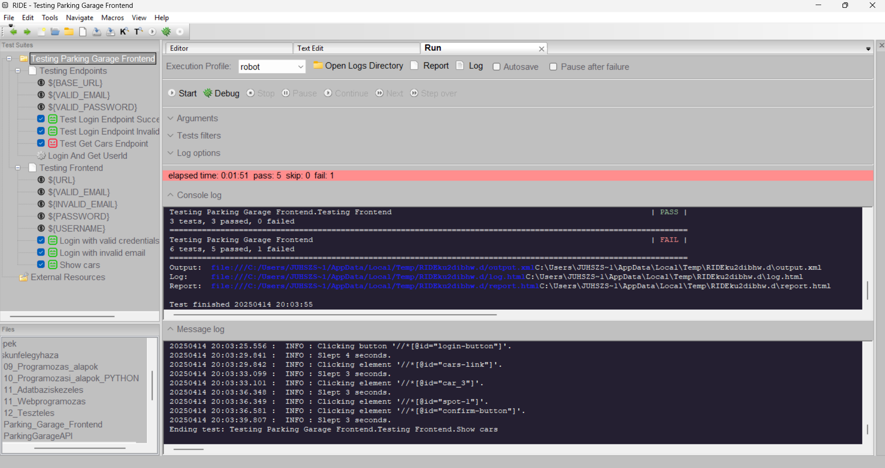

42. ábra: Robot Framework RIDE: Frontend tesztek futtatása és eredményei

## Környezeti Tesztelés

1. **Fejlesztői Környezet**

* Lokális fejlesztés: http://localhost:5025
* Adatbázis seed tesztelés
* Környezeti változók kezelése

1. **Produkciós Környezet**

* Render deployment tesztelés
* Netlify deployment tesztelés
* Aiven MySQL kapcsolat tesztelése

## Biztonsági Tesztelés

1. **Autentikáció**

* Cookie alapú hitelesítés tesztelése
* Jogosultságkezelés ellenőrzése
* Admin felület védelme

1. **Adatbázis Biztonság**

* SSL kapcsolat tesztelése
* Környezeti változók kezelése
* Adatbázis kapcsolat timeout kezelése

A tesztelés főként a Swagger UI-on keresztül és manuális ellenőrzésekkel történik. Néhány automata tesztet is végeztünk, de nem ez volt a jellemző. A frontend oldalon az API hívások részletes naplózása segíti a hibakeresést és tesztelést.

A rendszer reszponzivitását különböző eszközökön is kipróbáltuk (asztali gép, tablet, mobiltelefon). A tesztelésre megkért felhasználóktól kapott visszajelzések alapján folyamatosan javítottuk az élményt és hibákat.

# Összegzés

A **Parkolóház Kezelő Rendszer** projekt során egy olyan alkalmazást hoztunk létre, amely **valóban hasznosítható egy valós parkolóház működtetéséhez**. A rendszer fő erőssége, hogy **egyszerűen használható**, miközben minden szükséges funkciót tartalmaz egy modern parkolóház üzemeltetéséhez.

A projekt során sikeresen implementáltuk a moduláris architektúrát, amely lehetővé teszi a rendszer jövőbeli bővítését és karbantartását. A fejlesztés során alkalmazott modern technológiák (ASP.NET Core 8.0, Svelte, MySQL) és fejlesztési módszerek (Git verziókezelés, Trello projektmenedzsment) biztosítják a rendszer hosszú távú fenntarthatóságát. A kiterjedt tesztelési folyamatok és a minőségbiztosítási intézkedések garantálják a rendszer megbízható működését mind a felhasználók, mind az üzemeltetők számára.

A projekt készítése során rengeteget tanultunk, hiszen ez volt az első igazi nagy projektünk. A csapatmunkától kezdve a modern fejlesztési technológiák használatán át a projektmenedzsmentig szinte minden területen tapasztalatot szereztünk. A már meglévő készségeinket, mint a hatékony kommunikáció és együttműködés, a verziókezelés és dokumentáció készítés, valamint a komplex rendszerek tervezése és implementálása, jelentősen kibővítettük és gyakorlati tapasztalattal gazdagítottuk. Ezek a tapasztalatok és megszerzett ismeretek nélkülözhetetlen alapot jelentenek a jövőbeli szakmai fejlődésünkhöz.

# Felhasznált források

<https://learn.microsoft.com/en-us/dotnet/>

<https://svelte.dev/>

<https://getbootstrap.com/>

<https://github.com/>

<https://www.mysql.com/>

<https://trello.com/>

<https://chat.openai.com/>

<https://robotframework.org/>

<https://robotframework.org/Selenium2Library/Selenium2Library.html>

# Ábrajegyzék

1.ábra: Entity Framework Core és MySQL adatbáziskapcsolat konfigurációja………….…..……..…………………5

2. ábra: Felhasználói foglalások lekérdezése a ReservationController-ben……..…………………….…………...…..6

3. ábra: MySQL kapcsolat környezeti változókkal………………………………………………………………….…7

4. ábra: Jelszavak Base64-es kódolása…………………………...……………………………….…..………………..8

5. ábra: SWOT analízis……………..…………………………………………………………..…………………...…9

6. ábra: Trello………………………………..…………………………………………………….………………….11

7. ábra: Főoldal…………………………………………………………………………………..……………….…..15

8. ábra: Saját autók megjelenítése………………………..………………………………………………..…….……16

9. ábra: Saját autó adatainak felvétele…………………….…….…………………………………………..…..…….16

10.ábra: Parkolóhely kiválasztása………………………………...…………………………………………….…….17

11. ábra: Saját autó megjelenítése a parkoló fül alatt………………..……………………………………….…....….18

12. ábra: Statisztikai adatok – aktuális parkolóhelyek…………...…………………………………………….……..19

13. ábra: Statisztikai adatok havi lebontása………………….………………………………………………...……..19

14. ábra: Összes autó kezelőfelülete…………………………………………………………………….……..……..20

15. ábra: Felhasználók kezelőfelülete……………………..………………………………………………………….20

16. ábra: Bejelentkezés…………………………………………………………………………………….…………21

17. ábra: Parkoláskezelő………………………….…………………………………………………………………..21

18. ábra: Parkolási statisztikák……………...………………………………………………………………………...21

19. ábra: Parkolóhelyek……………………………………………………………………………………….………21

20. ábra: Adatbázis entitások………………….…………………………………………………………..………….23

21.ábra: Entitás-kapcsolat (ER) digram……………………………………...……………………………………….24

22. ábra: Aiven felület – MySQL adatbázis kapcsolati adatok…………………………..…………………..……….25

23. ábra: Backend hosztolás Render.com felületen………………………………………………………….……….26

24. ábra: Backend szolgáltatás deploy naplója (Render.com)………………………. ………………………………26

25. ábra: Frontend alkalmazás kezelése a Netlify-on…………………………………………..………..……………27

26. ábra: Frontend deploy napló a Netlify felületén………………………………………..…………….…………..27

27. ábra: Backend verziókezelése a GitHub felületén………………………………………………….…………….28

28. ábra: Frontend verziókezelése a GitHub felületén………………………..………………………………………28

29. ábra: Robot Framework – API-végpont tesztelési riport………………………………………...……………….29

30. ábra: Felhasználói bejelentkezés tesztelése Postman segítségével…………...…………………………………..30

31. ábra: AdminStatistics végpontok a Swagger UI-ban………………………………...……………….…………..31

32. ábra: Car (autó) entitás API-végpontok a Swagger UI-ban……………………………..…….…….……………31

33. ábra: Invoice (számla) végpontok a Swagger UI-ban………………………………….……...………………….32

34. ábra: Parking (parkolás) végpontok a Swagger UI-ban………………………………………..…………………32

35. ábra: Statistics (statisztika) végpontok a Swagger UI-ban……………………………………....………………..33

36. ábra: Test végpont a Swager UI-ban………………………………………………………………….…………..33

37. ábra: User (felhasználó) végpontok a Swagger UI-ban………………………………………………….……….33

38. ábra: Frontend automatizált tesztelés Robot Framework segítségével………..………………………….………34

39. ábra: Bejelentkezés automatizált tesztelés Robot Framework segítségével…………………….………………..35

40. ábra: Frontend tesztek összesített eredménye (Robot Framework)………………………….………..………….35

41. ábra: Robot Framework RIDE: Érvénytelen e-maillel történő bejelentkezés teszteset…………..………………36

42. ábra: Robot Framework RIDE: Frontend tesztek futtatása és eredményei………………………….……..……..36